Innovatie opdracht:
Handboek over het gebruik van de CRDL.

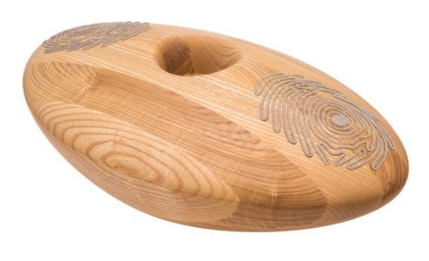

Namen:
- Charlotte Beckker 2112997
- Kelly Eerhart 2087306
- Lisanne Huitsing 2106593
- Pepijn Janssens 2101970
- Laura van de Pol 2103854
Minor: Active Ageing
Versie: 2
Datum : 7 januari 2019
Docent-begeleider: Kitty van der Made
Opdrachtgever: Miriam Relick

Voorwoord

In het kader van de innovatieopdracht van de minor Active Ageing is het handboek voor de CRDL geschreven. In dit handboek wordt benoemd wat de CRDL is en hoe ermee gewerkt kan worden. Daarnaast wordt er een draaiboek voor het Gezondheid en Technologie Laboratorium (GET-LAB) gemaakt.
Dit handboek is uitgewerkt door studenten van Sociaal Pedagogische Hulpverlening (SPH), Verpleegkunde en Mens en Techniek. Het handboek is geschreven voor het GET-LAB en docentbegeleidster Kitty van der Made. Voor het GET-LAB is het draaiboek het meest van belang om te lezen, beschreven in hoofdstuk 3.
Onze dank gaat uit naar Kitty van der Made voor de nodige informatie en voor de begeleiding van ons project. Daarnaast willen wij graag het GET-LAB bedanken voor het uitlenen van de CRDL en de informatie hierover. Als laatste willen wij graag Jacqueline van der Meij, welzijnsmedewerkster bij de Leystroom, bedanken voor het testen van de CRDL binnen de doelgroep.

Breda, 7 januari 2019

Charlotte Beckker
Kelly Eerhart
Lisanne Huitsing
Pepijn Janssens
Laura van de Pol

Samenvatting

De vraag naar zorgtechnologieën in het zorg- en welzijnsdomein wordt elk jaar groter. Om aan de toenemende vraag te voldoen, moeten de (toekomstige) zorg- en welzijnsprofessionals kennis hebben over deze technologieën. Aan deze vraag probeert Avans Hogeschool te voldoen door studenten van verschillende studies kennis te laten maken met deze technologieën.
Het Gezondheid en Technologie Laboratorium (GET-LAB) leent zorgtechnologieën uit aan studenten, zodat zij dit kunnen ervaren en testen. Het GET-LAB heeft studenten gevraagd een workshop te creëren over een zorgtechnologie, om (toekomstige) zorgprofessionals te informeren.

Voor dit project is de CRDL toegewezen. Dit is een interactief technologisch product waarbij de sociale interactie van verschillende doelgroepen wordt verbeterd. Deze doelgroepen kunnen bestaan uit mensen met dementie en mensen met een verstandelijke en/of lichamelijke beperking. Dit handboek is gericht op ouderen met dementie.
De CRDL geeft bij gebruik verschillende geluiden, deze zorgen voor een interactie of een reactie bij de doelgroep. Volgens verschillende onderzoeken blijkt dat deze personen uit een vorm van sociaal isolement gehaald kunnen worden. Door de geluiden van de CRDL worden de lokale en ritmische delen van de hersenen geprikkeld. De CRDL draagt bij aan de behoeften van aanraking die mensen ervaren, de zogeheten huidhonger.

Er is een vooronderzoek gedaan door middel van literatuur onderzoek en een niet-participerende onderzoek. De CRDL is getest in de praktijk. Dit is gedaan bij de Leystroom, een kleinschalige verpleegvoorziening in de wijk Brabantpark te Breda. Een welzijnsmedewerkster heeft met verschillende bewoners van de Leystroom de CRDL getest. De bewoners die meededen aan de test hebben allemaal een vorm van dementie. Uit de test bleek dat de CRDL bij elke bewoner verschillende reacties opriep. Bij een van de bewoners was er een vorm van oogcontact en een andere bewoner reageerde op het ritme door mee te neuriën. Bij een derde bewoner werd vooral de onrust verminderd en kon de concentratie ook langer worden vastgehouden.

Inhoudsopgave
Voorwoord 1
Samenvatting 2
Inleiding 5
Hoofdstuk 1: Inleiding handboek 6
Hoofdstuk 2: Methode 7
Hoofdstuk 3: Vooronderzoek 8
Hoofdstuk 4: Casusbeschrijving 13
Hoofdstuk 5: Workshop 16
Discussie 18
Literatuurlijst 19
Bijlage 1: Plan van aanpak; Innovatieopdracht CRDL 20
Bijlage 1.1: Werkpraktijk 22
Bijlage 1.2: Stappenplan begeleiders CRDL 26
Bijlage 1.3: Vragen voor zorgprofessionals 27
Bijlage 2: Draaiboek workshop CDRL 28
Bijlage 2.1 theorie workshop 33
Bijlage 2.2 Stappenplan 34
Bijlage 3: Procesbeschrijving 36
Bijlage 4: Evaluatie eigen rol en rol medestudenten 38
Bijlage 5: Toestemmingsverklaring 44

Inleiding

Dementie is de verzamelnaam voor meer dan vijftig ziektes. De meest voorkomende vorm van dementie is de ‘ziekte van Alzheimer’. Bij dementie gaan de zenuwcellen van de hersenen kapot of de verbinding tussen de zenuwcellen. Deze afname van cellen zorgt voor minder goed functioneren van de hersenen. Hierdoor neemt onder andere het spraakvermogen af (Alzheimer Nederland, 2018). Bij ouderen met dementie moet op een andere manier contact gemaakt worden, dit kan door middel van aanraking. De behoefte aan aanraking heet huidhonger.

In de gezondheidszorg wordt er steeds meer gebruik gemaakt van verschillende zorgtechnologieën. De minor Active Ageing wil dat studenten van de studies Mens en Techniek, SPH en Verpleegkunde hier meer ervaring mee krijgen. Later zullen deze (toekomstige) zorg- en welzijnsprofessionals in aanraking komen met de nieuwe technologieën.
De studenten hebben de opdracht gekregen om een workshop te ontwikkelen over een van de nieuwe zorgtechnologieën. Door middel van een workshop wordt er geleerd om kritisch naar deze zorgtechnologieën te kijken en zien de studenten wat het gebruik voor effect heeft op de doelgroep.

Deze workshop wordt gegeven aan de medestudenten en zal door school overgenomen worden zodat het GET-LAB hier andere studenten mee kan informeren. In het GET-LAB ervaren studenten en zorgverleners hoe zorgtechnologie op een waardevolle manier ingezet kan worden in de zorg.
In het begin van 2015 is het GET-LAB geopend als onderdeel van de WMO-werkplaats. Dit is een samenwerkingsverband tussen hogescholen en de praktijk.
WMO-werkplaatsen helpen de noodzakelijke vernieuwingen in zorg en welzijn tot stand brengen (Avans Hogeschool, 2018).

Het handboek en de workshop gaan over de CRDL. De CRDL is een interactief zorgtechnologie dat contact mogelijk maakt wanneer er geen spraak meer mogelijk is. Dit gebeurt door een aanraking om te zetten in geluid (CRDL, 2018). Het doel van de CRDL is om mensen uit het sociaal isolement te halen door middel van aanraking en geluid. De CRDL is ontwikkeld voor mensen met dementie in een vergevorderd stadium, zodat zij contact kunnen maken met hun naasten (Zorginnovatie, 2018).

Tijdens de voorbereidingsfase gaat de projectgroep zich verdiepen in de CRDL. Dit wordt gedaan door middel van een literatuurstudie. Wanneer het vooronderzoek compleet is, zal het product in de praktijk worden getest. De ervaringen uit de praktijk worden vastgelegd op film zodat deze later tijdens de workshop gedeeld kunnen worden. Voor de workshop wordt een draaiboek gemaakt, deze is te vinden in bijlage 2.

Hoofdstuk 1: Inleiding handboek
Door de vergrijzing in Nederland is het aantal mensen met dementie toegenomen. In 1950 waren er nog 50.000 mensen met dementie in Nederland. Nu zijn er ruim 270.000 mensen met dementie. Dementie is een verzamelnaam voor verschillende ziektes die de hersenen aantasten. De bekendste symptomen zijn geheugenverlies en veranderend gedrag (Alzheimer Nederland, z.d.). Wanneer de dementie vordert, wordt het onderhouden van contact steeds moeilijker.

Zorgtechnologie
De minor Active Ageing heeft opdracht gegeven om een workshop te maken over een zorgtechnologie voor ouderen. De toegewezen zorgtechnologie is de CRDL. De CRDL is een zorgtechnologie die de focus legt op aandacht, geduld en aanraking. Hierdoor creëer je een vorm van gelijkwaardigheid en is er mogelijkheid om contact te maken (CRDL, z.d.).

Thema
Het centrale thema in deze workshop is dementie. In de minor Active Ageing zijn er verschillende lessen gegeven over het onderwerp dementie. Dit onderwerp sluit goed aan bij de CRDL. De CRDL is ontworpen voor mensen met een vergevorderd stadium van dementie. De CRDL ondersteunt bij het maken van contact, wanneer dit niet meer mogelijk is door middel van spraak.
De informatie verkregen uit de lessen heeft meer inzicht gegeven in de doelgroep. Het gedeelte in de hersenen wat taal mogelijk maakt is aangetast. Gesproken taal wordt moeilijker of niet begrepen. De CRDL maakt gebruik van de aanraking met elkaar.
In de volgende hoofdstukken wordt hier verder op in gegaan.

Hoofdstuk 2: Methode
Om een handboek te kunnen schrijven over het gebruik van de CRDL is er een vooronderzoek gedaan, dit is beschreven in het ‘Plan van aanpak’ in bijlage 1. Verder is er een niet-participerend onderzoek gedaan waarbij gekeken werd naar de ervaring van de bewoners met het gebruik van de CRDL. Onderstaand de gebruikte methodes.

Methode literatuur:
De resultaten van het literatuuronderzoek worden verzameld uit diverse bronnen. Hiervoor wordt gebruik gemaakt van Google scholar, Kaluga en Springerlink. De gebruikte zoektermen zijn: Tovertafel, CRDL, CRDL voor- en nadelen, huidhonger, PARO en dementie.
De relevantie van de artikelen is niet gebonden aan het jaar van publicatie. De artikelen zijn relevant als er over de doelgroep mensen met dementie wordt gesproken en over het gebruik van de CRDL.

Methode observaties:
Er wordt een niet- participerende observatie gebruikt. Hierbij neemt de observator geen deel aan de sociale ketting. Deze vorm van observeren wordt vaak gebruikt om een goed beeld van een bepaalde situatie te schetsen (Scribbr, 2018). Er wordt gekozen voor deze methode omdat er getest wordt met een kwetsbare doelgroep. De verwachting is dat bewoners zich veiliger voelen bij een bekende welzijnsmedewerkster. Daarnaast is het van waarde om de professional, een welzijnsmedewerkster, de CRDL te laten testen. Door haar de CRDL meteen te laten proberen, konden knelpunten in de praktijk worden gesignaleerd en ondervangen. Door voor een niet-participerende observatie te kiezen, worden reacties objectief gezien en beschreven. Hierdoor worden de observatoren niet beïnvloed door de ervaring van de test.

Methode omgang professional
Voor de test met de CRDL wordt er eerst een afspraak gemaakt met de welzijnsmedewerkster. Tijdens deze afspraak zullen de verwachtingen naar elkaar worden uitgesproken. Door deze verwachtingen en basiswerking door te spreken aan de hand van het stappenplan CRDL, zie bijlage 2, kan de welzijnsmedewerkster op het testmoment meteen aan de slag met de CRDL. Voor het testmoment wordt de eerder besproken kennis kort herhaald wanneer hier behoefte aan is bij de welzijnsmedewerkster. Na de test worden de ervaringen geëvalueerd. Tijdens dit gesprek wordt naar de ervaring van de welzijnsmedewerkster gevraagd.

Hoofdstuk 3: Vooronderzoek
In het vooronderzoek is door middel van diverse bronnen naar de CRDL gekeken. Hierbij komen een aantal thema’s aan bod; wat is de CRDL, voor wie is de CRDL, Huidhonger, Veiligheid, Veiligheid in gebruik, voor- en nadelen van de CRDL, voor- en nadelen na bezoek bij de Leystroom en CRDL ten opzichte van Paro en de Tovertafel.

Wat is de CRDL?
De naam CRDL komt van het Engelse woord Cradle wat wieg betekend. Op basis van het uiterlijk, wat doet denken aan een wieg, is de naam bepaald. De CRDL, zie afbeelding 1, is een ellipsvorm van massief edelhout geworden zonder extra knoppen erop om ervoor te zorgen dat het product opgaat in de omgeving. Hierdoor is er minder kans dat ouderen er mee rond gaan lopen of er onrustig van worden. De CRDL is bedoeld om contact te maken met mensen waarbij communicatie via taal niet of nauwelijks meer mogelijk is. De CRDL haalt mensen uit een sociaal isolement, doordat er op een andere manier contact wordt gemaakt. De cognitieve vermogens zijn niet doorslaggevend, maar de focus ligt op aandacht, geduld en aanraking. Hierbij wordt een vorm van gelijkwaardigheid gecreëerd en zijn er mogelijkheden om contact te leggen (CRDL, 2018).
Afbeelding 1: CRDL

Zoals benoemt is de CRDL een apparaat in een ellipsvorm van massief edelhout en kost minimaal 3.950 euro (CRDL, 2018). Op de CRDL zitten aan twee kanten sensoren die aanraking registreren. Door twee personen de sensoren en elkaar aan te laten raken, wordt er een magnetische stroomkring voltooid. Door het sluiten van deze magnetische stroomkring ontstaat er geluid. Er zijn 25 verschillende soorten geluid, die per vijf gekoppeld zijn aan een thema. Er zijn geluiden in de thema’s; instrumenten, boerderij, stadsgeluiden, binnenshuisgeluiden en natuur. Er kunnen nieuwe geluiden toegevoegd worden, door deze op de eventueel bijgeleverde Secure Digital-kaart (SD-kaart) te zetten. Door steeds een verschillende manier van aanraking te gebruiken ontstaan er nieuwe geluiden. De manieren van aanraking waarop de CRDL reageert zijn; tikken, vasthouden, strelen, kloppen en kneden (CRDL, 2018).
Voor wie is de CRDL?
De CRDL is specifiek ontwikkeld voor mensen met dementie in een vergevorderd stadium, zodat zij contact kunnen maken met hun naasten. Daarnaast is de CRDL ook geschikt voor mensen met een verstandelijke beperking of autisme (Zorginnovatie, 2018).

Het geheugen van mensen met dementie
Het geheugen van mensen bestaat uit drie lagen die na elkaar ontstaan. Het lokale geheugen, het ritmische geheugen en het abstracte geheugen en worden in deze volgorde ontwikkeld. Bij dementie worden deze lagen in omgekeerde volgorde afgebroken (Van der steen, 2007). De CRDL richt zich op mensen waarbij de dementie in een vergevorderd stadium is. De CRDL spreekt vooral het lokale geheugen en het ritmische geheugen aan. Het abstracte geheugen wordt hierdoor buiten beschouwing gelaten omdat dit deel van het geheugen bij dementie als eerste verloren gaat.
Het lokale geheugen is een primitief geheugen dat door de omgeving wordt opgeroepen. Dit geheugen ontwikkeld zich bij kinderen nog voor de taalontwikkeling. Bijvoorbeeld een kind dat nog niet kan praten, weet dat in de ladekast bij oma het speelgoed ligt. Wanneer het kind weer thuis komt is hij dit echter al weer vergeten. De herinnering wordt opgeroepen door de omgeving, het huis van oma. Het ritmische geheugen wordt bedient door spraak. Dit geheugen beschikt over een enorme capaciteit. Bij een kind ontwikkeld dit geheugen door het zingen van kinderliedjes of het opzeggen van rijmpjes. Van een ritmisch geheugen kan een oudere met dementie gebruik maken. Door het zingen van liedjes en rijmpjes van vroeger kunnen familie en begeleiders binnen treden in de wereld van de dementerende en weer contact maken (Van der Steen, 2007).
De CRDL spreekt, zoals gezegd, het ritmisch geheugen en het lokale geheugen aan. De geluiden uit de CRDL prikkelen het ritmisch geheugen. Hierdoor ontstaat er mogelijk een herinnering met het geluid. Door de aanraking in combinatie met het geluid wordt er een beroep gedaan op het lokale geheugen.
Huidhonger
Tijdens een onderzoek door de ontwerpers van de CRDL, Schuivens en Chen, kwamen zij erachter dat mensen met dementie moeilijk kunnen communiceren, waardoor het gemakkelijker is in een isolement te raken. Wat er wel is zijn zintuiglijke ervaringen, maar fysiek contact ligt gevoelig in de zorg, het is niet gebruikelijk bewoners zomaar aan te raken. Terwijl juist een arm op de schouder voor troost en verbondenheid kan zorgen (Bos, 2018). In de zorg kan een plotselinge aanraking in het gezicht of op een arm als ‘eng’ worden ervaren. Het kan een schrikreactie oproepen bij de bewoners of onwennig zijn voor een zorgprofessional. De aanraking kan echter ook positief beleefd worden, dit is te zien aan de reactie van de bewoner. Als een bewoner met dementie, ongeacht de fase, de aanraking toelaat, ontstaat er een connectie van troost en verbondenheid tussen de zorgprofessional en de bewoner (Bos, 2018). Uit eigen waarnemingen bleek dit een goede methode te zijn, deze waarnemingen bij de zorgprofessional zijn in hoofdstuk 4 te lezen.

Een op de vier ouderen verlangt naar meer aanraking. Alle mensen hebben behoefte aan fysiek contact, toch zijn veel mensen in de Nederlandse cultuur terughoudend met lichamelijk contact. Intimiteit vinden mensen snel gek. Ook kwetsbare ouderen, zoals ouderen met dementie hebben behoefte aan fysiek contact. Maar juist deze doelgroep wordt nog maar weinig liefdevol aangeraakt. Deze grote en onvervulde behoefte aan fysiek contact heet; huidhonger. Dit begrip werd vooral gebruik voor baby’s. Uit onderzoek van Van den Berg (2018) blijkt dat zij lichamelijk contact nodig hebben om zich goed te ontwikkelen. Alleen verdwijnt deze behoefte niet met het ouder worden.
Bij ouderen met dementie is fysiek contact vaak zelfs nog de enige manier van communiceren. Veel partners van mensen met dementie, weten niet goed hoe te reageren als degene met dementie emotioneel of boos is. Praten lukt niet meer, iemand vastpakken/knuffelen werkt vaak beter. Huidcontact werkt ontspannend en zorg voor een positief gevoel, het maakt een gelukhormoon aan. Vroeger gebeurde het weleens dat een verzorgende een verwarde bewoner vastpakte of ernaast op bed ging liggen, dit zorgde voor kalmering. Tegenwoordig durven de meeste dit niet meer, bang om een grens te overschrijven. Vaak wordt er dan gekozen voor medicatie (Van den Berg, 2018).

De CRDL zou een oplossing kunnen zijn voor dit probleem. De CRDL zou communicatie makkelijker moeten maken. Het doel van de CRDL is mensen uit een sociaal isolement halen en het opnieuw maken van contacten op basis van wat er nog wel mogelijk is. Hierbij ligt de focus juist op aandacht, geduld en aanraking. Hierbij wordt er een vorm van gelijkwaardigheid gecreëerd en zijn er mogelijkheden om contact te leggen. Dit gebeurd door een aanraking om te zetten in geluid. De CRDL is ontwikkeld voor mensen met dementie in een vergevorderd stadium, zodat zij contact kunnen maken met hun naasten (CRDL, 2018). Iemand die de CRDL in de praktijk wil toepassen, zal eerst een band of connectie met het persoon met dementie moeten maken. Dit kan door bijvoorbeeld eerst rustig eens de hand vast te houden en te kijken wat de reactie is. Vanuit dit beginpunt kan er daarna langzaam gekeken worden welke andere aanrakingen getolereerd worden. Doordat de CRDL met aanrakingen werkt, moet er per persoon specifiek worden gekeken wat wel en niet als fijn wordt ervaren. Mocht er al een connectie zijn, bijvoorbeeld vanuit een familierelatie zal het makkelijker zijn om de CRDL in te zetten. Een rustig begin wordt aangeraden om onrust bij de bewoner te voorkomen.

Veiligheid
De CRDL is ontworpen om zonder woorden contact met elkaar te kunnen maken. Hierdoor zal werken met de CRDL een andere vorm van interactie geven dan de meeste mensen gewend zijn. Wanneer er met de CRDL gewerkt wordt, is het belangrijk dat er aandacht is voor onderlinge veiligheid. De CRDL wordt gebruikt met minimaal twee personen. In de meeste gevallen zal dit contact bestaan tussen cliënt en familie of begeleider. In dit voorbeeld wordt uitgegaan van het contact tussen een cliënt, een oudere met dementie en een zorgprofessional. Wanneer een van de twee deelnemers zich niet op zijn gemak voelt, is er onvoldoende rust of gelegenheid om de activiteit uit te voeren. Wanneer iemand rust en vertrouwen ervaart kan er veiligheid opgebouwd worden. De veiligheid van de zorgprofessional kan worden vergroot door kennis en ervaring. Voordat de CRDL wordt ingezet met cliënten, is het aan te raden dat zorgprofessionals eerst met elkaar gaan oefenen. Door te oefenen met het gebruik van de CRDL vergaart de zorgprofessional kennis en ervaring die bijdraagt aan de veiligheid van de zorgprofessional (Behrend, 2014).

Wanneer de zorgprofessional een basis veiligheid voelt bij het werken met de CRDL, kan deze ingezet gaan worden met cliënten. Ook de cliënt moet zich veilig voelen om de activiteit aan te gaan. Hiervoor ligt de verantwoordelijkheid bij de zorgprofessional. Door een duidelijke structuur aan te bieden van de activiteit, wordt het gevoel van veiligheid bij de cliënt vergroot. Een structuur kan bestaan uit een duidelijke tijdsplanning en afspraken over hoe de CRDL te gebruiken is (Behrend, 2014). Voor de doelgroep van de CRDL, mensen met een laat stadium van dementie, is het maken van een tijdsplanning niet altijd noodzakelijk. Als zorgprofessional kun je de tijd benoemen die je hebt. Het is belangrijk dat de zorgprofessional de cliënt volgt in de tijdsbesteding met de CRDL, de behoefte aan het gebruik kan verschillen per cliënt. De ene cliënt wil de volle beschikbare tijd met de CRDL aan de slag en heeft hier de concentratie voor, de andere cliënt heeft na vijf minuten voldoende aan de CRDL gehad. Het draagt bij aan de veiligheid van de cliënt wanneer er geen gedwongen tijd aan zit, maar dat de cliënt het tempo bepaald.
Een kleine, maar vooral bekende ruimte draagt ook bij aan de veiligheid van de cliënt. Dit kan bijvoorbeeld de slaapkamer van de cliënt zijn. Doordat de ruimte bekend is, zal de cliënt zich op zijn gemak voelen en vanuit hier kan het gevoel van veiligheid verder groeien (Behrend, 2014). Ook is het belangrijk dat de CRDL niet meteen op tafel komt. De cliënt heeft tijd nodig om hier aan te wennen. De zorgprofessional begeleid dit door te benoemen dat hij of zij iets moois heeft meegenomen. Wanneer de CRDL op tafel komt gaat de cliënt deze eerst bekijken en voelen. In kleine stappen kan er toegewerkt worden naar de aanraking en het gebruik van de CRDL. Door het gebruik van de CRDL in stappen aan te bieden draagt dit bij aan de veiligheid van de cliënt (Ger Schuivens, persoonlijke communicatie, 28 november 2018). Daarnaast draagt het één-op-één contact bij aan de veiligheid van de cliënt (Behrend, 2014). De cliënt ervaart de volledige aandacht en kan deze ook terug geven aan de zorgprofessional. Dit contact is het centrale doel van de CRDL.

Veiligheid in gebruik
Naast de veiligheid die er moet bestaan tussen de cliënt en de zorgprofessional of naaste die de CRDL gebruiken, is er ook de veiligheid van het apparaat in gebruik.
Zo dient er bij het gebruik van de CRDL te staken indien er vreemde geuren uit de CRDL komen. Ook rook en hitte horen niet bij de CRDL, wanneer dit gebeurd dient het gebruik van de CRDL te worden gestaakt. Vanwege de elektronica in de CRDL, dient contact met water en direct zonlicht gemeden te worden. Wanneer de CRDL valt is de kans op schade groot, indien er schade is zal de CRDL niet goed meer werken. Tot slot is het van belang dat de CRDL niet gebruikt wordt in de buurt bij een televisie, radio of apparaten die elektromagnetische storing kan veroorzaken (CRDL, 2016).

Voor- en nadelen van de CRDL
In 2017 onderzochten Teunisse, Luyten, en De Witte de inzet van de CRDL bij ouderen met dementie. Bij dit onderzoek is een-op eencontact gemaakt tussen: familie en bewoner en personeel en bewoner. Uit dit onderzoek kwam naar voren dat zowel familie als personeel aangaf dat ze het gevoel hadden beter in contact te komen met de bewoner. Daarnaast werd er vermeld dat de CRDL een goed middel is om interactie tussen personeel, familie en bewoners te verbeteren. Als laatst werd vermeld dat het leek alsof de bewoner genoot van de ervaring. Een nadeel dat uit het onderzoek naar voren kwam was dat volgens het personeel en de familie de opening van de CRDL te smal was om het goed te kunnen bedienen. De CRDL kan het beste worden ingezet voor bewoners met een vergevorderd stadium van dementie en die communicatief achteruit zijn gegaan. Een ander voordeel volgens CRDL (2018) is dat de CRDL persoonlijk gemaakt kan worden. Er zitten 25 standaard geluiden op. Daarnaast kan er via een SD-kaart eigen gekozen geluiden erop worden gezet (L. Teunissen, 2017). Een nadeel is dat CRDL prijzig is. Namelijk, 3950 euro exclusief belasting toegevoegde waarde (BTW). Daarnaast moet er rekening gehouden worden dat de CRDL tien sessies per dag aankan. Als er aan die maximale tien sessies gehouden wordt is de levensduur drie jaar (CRDL, 2018).

Voor- en nadelen na bezoek Leystroom
Na het testen binnen de Leystroom werden een aantal voor- en nadelen benoemd door de welzijnsmedewerkster die de CRDL bij de bewoners heeft getest.
Een voordeel is dat de CRDL gebruiksvriendelijk is. De CRDL kan gebruikt worden zonder van tevoren er veel kennis over te hebben. Men leert het beste door de CRDL zelf te testen. Een ander voordeel is dat het volume aan te passen is. Bewoners die minder goed horen kunnen dan alsnog meedoen.
Een nadeel is dat het bedieningspaneel van de CRDL smal is en hierdoor moeilijk te bereiken is. Doordat het moeilijk te bereiken is kan er niet soepel overgegaan worden naar een ander geluid. Dit resulteert in het moeten onderbreken van de sessie.

CRDL ten opzichte van de Paro en de Tovertafel
Er zijn meer zorgtechnologieën ontwikkeld die ingezet kunnen worden bij de doelgroep. Hieronder wordt de CRDL vergeleken me twee andere zorgtechnologieën voor dezelfde doelgroep. Mocht een zorgtechnologie ingezet worden, dan is het van belang om te weten wat het doel is van deze zorgtechnologie en of deze binnen de gebruikseisen valt.
Eenzelfde soort product als de CRDL is de Paro, een zeehondrobot. Paro is een type zorgrobot voor mensen die niet voor echte dieren kunnen of mogen zorgen. Therapie met dieren wordt in Japan gebruikt voor oudere mensen, mensen met een beperking of in sommige ziekenhuizen. Mensen genieten daar van de rustige interactie. Dierentherapie heeft psychologische effecten, fysiologische effecten en sociale effecten. Het nadeel is dat dieren verzorgd moeten worden en niet iedereen beschikt over deze mogelijkheden. Omdat de therapie wel effectief is, wordt de huisdierrobot omarmt in plaats van echte dieren (K. Inoue, 2008). Paro werd op de markt gebracht als een kleine witte zeehond die echt kon bewegen. Dergelijke knuffel- of gezelschapsrobots zijn oorspronkelijk ontwikkeld als kinderspeelgoed, een bekende variant is bijvoorbeeld de Furreal friends. De laatste jaren worden deze knuffels steeds vaker gebruikt om kinderen met autisme sociale interactie aan te leren. De omgang met een knuffelrobot is een de tussenstap om contacten met mensen te bevorderen (Vanlaere, 2014).


De robotzeehond, Paro, zie afbeelding 2, is ontwikkeld volgens het principe van actie en reactie. Het knuffeldier beschikt over verschillende sensoren waardoor zintuiglijke prikkels als geluid, licht en aanraking herkend worden. Paro reageert hierop door geluid te maken, zijn ogen te openen of zijn staart te bewegen. Door zijn uiterlijk roept Paro een zorgreflex op bij mensen en krijgen zij het gevoel een maatje te hebben, zij maken contact met Paro en daarmee ook met hun omgeving (Vanlaere, 2014).De Paro kost 5.999 euro (Focal Meditech, 2018). De CRDL werkt volgens hetzelfde principe als Paro. De CRDL probeert door middel van aanraking en geluid contact te stimuleren. De CRDL zet meer in op het moment van contact maken, omdat het gebruikt wordt door minimaal twee personen. Paro zet meer in op contact maken met de robot zelf om het later te kunnen uitbreiden naar menselijk contact. De CRDL fungeert als middel om contact aan te gaan in tegenstelling tot Paro die als tussenstap wordt ingezet (Vanlaere, 2014).
Afbeelding 2: Paro

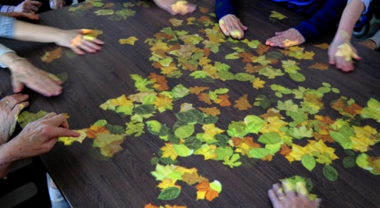
Uit een studie van TU Delft (Van Adrichem, 2016) is gebleken dat de inzet van de Tovertafel, zie afbeelding 3, ervoor zorgt dat de ouderen met dementie meer gaan bewegen. Daarnaast moeten ze met de Tovertafel ook meer gaan nadenken en samenwerken. Het samenwerken zorgt ervoor dat ze meer contact met elkaar krijgen en dus ook meer gaan communiceren. Dit blijkt ook uit het onderzoek van Le Riche (2017). Hieruit bleek dat de ouderen meer bewogen en dat het verdriet verminderd werd door de inzet van de Tovertafel. Hiernaast werd er ook opgemerkt dat er vooruitgang geboekt werd in het vergroten van het geluk en het verkleinen van angst en boosheid. Bij het gebruik van de Tovertafel wordt er gezorgd voor een situatie waarbij de ouderen ongedwongen met elkaar kunnen samenwerken en contact kunnen leggen.
Afbeelding 3: Tovertafel

Hoofdstuk 4: Casusbeschrijving
Onderstaand zijn de observaties in casusvorm te vinden. Deze gaan over het onderzoek naar de werking van de CRDL. Er zijn vijf casussen beschreven, hierin wordt beschreven: De locatie, de werking, de ervaring en de reactie na gebruik van de CRDL. Als laatste subtitel zijn er opvallende observatie uitgewerkt. De beschreven observaties zijn letterlijk overgenomen van het onderzoek.

Casus 1
Proefpersoon: De meneer herkende zijn begeleiders en zijn eigen kamer. Hij houdt van muziek en was altijd aan het zingen. Stond volgens de begeleiders vaak open voor nieuwe dingen. Verder kon meneer niet meer communiceren door middel van spraak.
Locatie: De locatie van de eerste test was bij meneer op zijn eigen kamer. Het was voor hem een vertrouwde en veilige omgeving. Naast de welzijnsmedewerkster die met ons de test zou uitvoeren was er nog een andere geïnteresseerde begeleider bij aanwezig. De CRDL stond op tafel en de deur was dicht. Het was een afgesloten ruimte.
Werking: Het werken met de CRDL werd gedaan door een begeleidster die vaak een-op-eenbegeleiding doet. Omdat deze meneer erg van muziek hield werd er gekozen om de muziek geluiden te laten horen. De welzijnsmedewerkster pakte zijn hand en liet hem eerst wennen aan de CRDL. Daarna legde ze zijn hand op de sensor en deed ze dat zelf ook. Daarna begon ze met aanraken waardoor er geluiden ontstonden. Later voegde een lid van de projectgroep zich in de cirkel. De test is met drie mensen gedaan.
Ervaring: Meneer werd rustig en begon mee te neuriën. Zijn ogen waren gesloten, zichtbaar ontspannen. In een kleine kring van drie werkte de CRDL ook goed. Meneer vond het leuk. Hij deed af en toe zijn ogen open en keek de welzijnsmedewerkster aan, er was duidelijk contact.
Reactie zorgprofessional: De geluiden van de instrumenten werkte goed, de boerderij geluiden niet. Het ging duidelijk om het ritme. Hij neuriede mee op het getok van de kip. Verder was de welzijnsmedewerkster erg positief. Ze zag meneer genieten en ze dacht dat hij dit vaker wilde doen. Er was een duidelijke verandering te zien bij meneer. Hij werd zichtbaar rustig en had een glimlach. De meerwaarde van het gebruik van de CRDL zat bij deze meneer in het samen muziek maken. Door de muziek was er contact.

Casus 2
Proefpersoon: Deze meneer zat in het laatste stadium van zijn dementie en kon de omgeving niet herkennen. Verder herkende hij de mensen om zich heen ook niet. Zijn vrouw kon heel slecht contact met hem maken. Verder kon deze meneer niet meer communiceren door middel van spraak.
Locatie: De locatie van de tweede test was op de kamer van de eerste meneer. Naast de welzijnsmedewerkster die met ons de test zou uitvoeren was er nog een andere geïnteresseerde begeleider bij aanwezig en zijn vrouw. De CRDL stond op tafel en de deur was dicht. Het was een afgesloten ruimte.
Werking: Het werken met de CRDL werd gedaan door een welzijnsmedewerkster die vaak een-op-eenbegeleiding doet. De begeleidster pakte zijn hand en liet hem eerst wennen aan de CRDL. Daarna legde ze zijn hand op de sensor en deed ze dat zelf ook. Daarna begon ze met aanraken waardoor er geluiden ontstonden. Later kwam zijn vrouw erbij om het met drie mensen de CRDL te proberen.
Ervaring: Meneer werd rustig, begon zachtjes te lachen. Hij wilde ook aan de CRDL zelf voelen. Hij reageerde dus niet alleen op geluid maar ook op de vorm van het hout. Ook deze meneer probeerde mee te fluiten met de muziek. Ook andere geluiden zoals de binnenhuis geluiden werkte goed. In een kring met drie personen begon meneer zelf met het bewegen van zijn hand. De kring is gemaakt met de welzijnsmedewerkster en zijn vrouw. Hierbij zag je dat niet alleen meneer genoot maar ook zijn vrouw genoot er ook van.
Reactie zorgprofessional: Zijn vrouw had fijn contact met hem, hij keek haar echt aan. Ze had het gevoel dat meneer haar herkende en begreep. De welzijnsmedewerkster benoemde het als intens oogcontact. Zijn reactie is echt. Het lachen betekend ook dat hij het echt leuk vindt. Ook het hout voelde fijn voor meneer, hij was vroeger meubelmaker geweest. De meerwaarde zat bij meneer in de herkenning van het hout en het contact met zijn vrouw. Vooral voor mevrouw was het fijn om weer even echt contact met haar man te hebben. Verder vond meneer het erg leuk en kon je zien dat meneer aan het genieten was. Dat was ook de grootste verandering die te zien was bij meneer. Hij kreeg meer gezichtsuitdrukking. Hij keek je aan en lachte. Dit zou meneer anders niet doen. Deze verandering was erg belangrijk voor zijn vrouw.

Casus 3
Proefpersoon: Bij deze mevrouw was het lastig in te schatten in welk stadium van de dementie ze zich bevond. Mevrouw was snel afgeleid en had niet de behoefte om iets nieuws te proberen. Toch leek het de welzijnsmedewerkster een goed idee om het te proberen.
Locatie: Deze test werd in de ‘woonkamer’ van de afdeling afgenomen. In deze ruimte waren ook nog drie andere dames. Ook was hier de verpleegkundige van de afdeling erbij, zij nam niet actief deel aan de test.
Werking: Het werken met de CRDL werd gedaan door een welzijnsmedewerkster die vaak een-op-eenbegeleiding doet. De begeleidster pakte haar hand en liet haar eerst wennen aan de CRDL. Daarna legde ze haar hand op de sensor en deed ze dat zelf ook. Daarna begon ze met aanraken waardoor er geluiden ontstonden.
Ervaring: Mevrouw wilde de CRDL niet proberen, uiteindelijk deed ze mee en werd ze rustig. De andere dames in de groep waren ook stil en luisterde aandachtig mee met de geluiden die de CRDL maakte. Mevrouw ging ook aan de CRDL zelf voelen. De sensor voelde lekker.
Reactie zorgprofessional De verpleegkundige vond dat ze lang volhield, ongeveer vijf minuten. Ze vond het erg bijzonder om mevrouw zo te zien. Ze was niet gewend dat mevrouw zo lang de focus vast kon houden. Omdat het voor mevrouw uitzonderlijk is was het een bijzondere ervaring. De grootste verandering was dat mevrouw het in eerste instantie niet wilde proberen en het toch lang heeft volgehouden. De aandacht was volledig op de CRDL en mevrouw zag niet meer wat er om haar heen gebeurde. De meerwaarde was duidelijke dat er eigenlijk iets was wat mevrouw bezig kon houden en rustig zou krijgen.

Casus 4
Proefpersoon: Deze dame was nog in een vroeg stadium van haar dementie. Ze is fan van muziek en ze was nieuwsgierig geworden nadat de andere dame het geprobeerd had.
Locatie: Deze test werd in de ‘woonkamer’ van de afdeling afgenomen. In deze ruimte waren ook nog drie andere dames. Ook was hier de verpleegkundige van de afdeling erbij en keek toe.
Werking: Het werken met de CRDL werd gedaan door een welzijnsmedewerkster die vaak een-op-eenbegeleiding doet. De begeleidster pakte haar hand en liet haar eerst wennen aan de CRDL. Daarna legde ze haar hand op de sensor en deed ze dat zelf ook. Daarna begon ze met aanraken waardoor er geluiden ontstonden.
Ervaring: Mevrouw vond muziek erg leuk. Mevrouw was iets minder ver in haar dementie. Wil zelf mee geluiden maken en fanatiek bewegen met haar arm in plaats van de aanrakingen. Mevrouw was erg slecht horend, ook op het hardste volume hoorde ze niet alle geluiden. Zij was ook na vijf minuten op de CRDL uitgekeken.
Reactie zorgprofessional Mevrouw vond het grappig, maar was niet enthousiast. Het gebruik van de CRDL leverde bij mevrouw weinig verandering op. Het positieve was dat mevrouw aan het meebewegen was op de muziek, maar ze vond de CRDL zelf niet leuk. Voor deze dame was er ook geen duidelijke meerwaarde om dit te blijven doen.

Casus 5
Proefpersoon: Deze dame was al in een ver stadium van haar dementie. De verpleegkundige herkennen kon ze nog wel.
Locatie: Deze test werd in de ‘woonkamer’ van de afdeling afgenomen. In deze ruimte waren ook nog drie andere dames. Ook was hier de verpleegkundige van de afdeling erbij en keek toe.
Werking: Het werken met de CRDL werd gedaan door een begeleidster die vaak een op een begeleiding doet. De welzijnsmedewerkster pakte haar hand en liet haar eerst wennen aan de CRDL. Daarna legde ze haar hand op de sensor en deed ze dat zelf ook. Daarna begon ze met aanraken waardoor er geluiden ontstonden. Later kwam de verpleegkundige erbij om het met drie te proberen.
Ervaring: De geluiden trokken haar aandacht. Ze bewoog haar handen mee op het ritme. Mevrouw was snel afgeleid en bleef niet lang gefocust. Ze vond sommige geluiden erg hard. In een kring de CRDL getest met de welzijnsmedewerkster en de verpleegkundige vond ze leuk. Bij het horen van vogelgeluiden dacht mevrouw dat echt een vogel was en dacht over wat voor vogel het was.
Reactie zorgprofessional: Mevrouw was erg nieuwsgierig en vond het erg mooi en bijzonder. De verpleegkundige vond het fijn om contact te maken, dat is echt heel belangrijk voor deze mensen. Dit is dan ook de belangrijkste meerwaarde.

Opvallende observaties van de CRDL
- Reageert slecht om aanrakingen in het gezicht.
- Reageert slecht, er is wel aanrakingen maar geen geluid. Dit haalt mensen uit hun concentratie.
- De uitleg was duidelijk en makkelijk in gebruik, alleen is het vakje met volumeknop erg klein. Hierdoor is het moeilijk om te wisselen van geluidenset.
- De hand moet stil op de sensor liggen.
- CRDL werkt ook goed wanneer deze individueel gebruikt wordt, echter gaat dit het doel van contact maken voorbij.
- Natuurgeluiden lijken beter te werken dan andere geluiden sets.
- Als de hand goed op de sensor ligt en blijft liggen werkt aanraking in het gezicht beter.
- Ongeveer 15 tot 20 minuten per persoon.

Hoofdstuk 5: Workshop

De workshop wordt gegeven in 30 minuten. De workshop begint met het verschaffen van informatie over de CRDL. Op deze manier worden de deelnemers geïnformeerd voor dat zij zelf aan de slag gaan met de CRDL. Dit gebeurt plenair aan de gehele workshopgroep. Door eerst de informatie te horen is deze daarna beter toe te passen. De groep weet wat zij kunnen verwachten van de CRDL en kunnen dit bij het testen zelf ondervinden. Het theoriegedeelte zal ongeveer tien minuten van de gehele workshop in beslag nemen. Tijdens het theoriegedeelte wordt er gebruik gemaakt van de dia’s hieronder, te zien in afbeelding 4 en afbeelding 5.

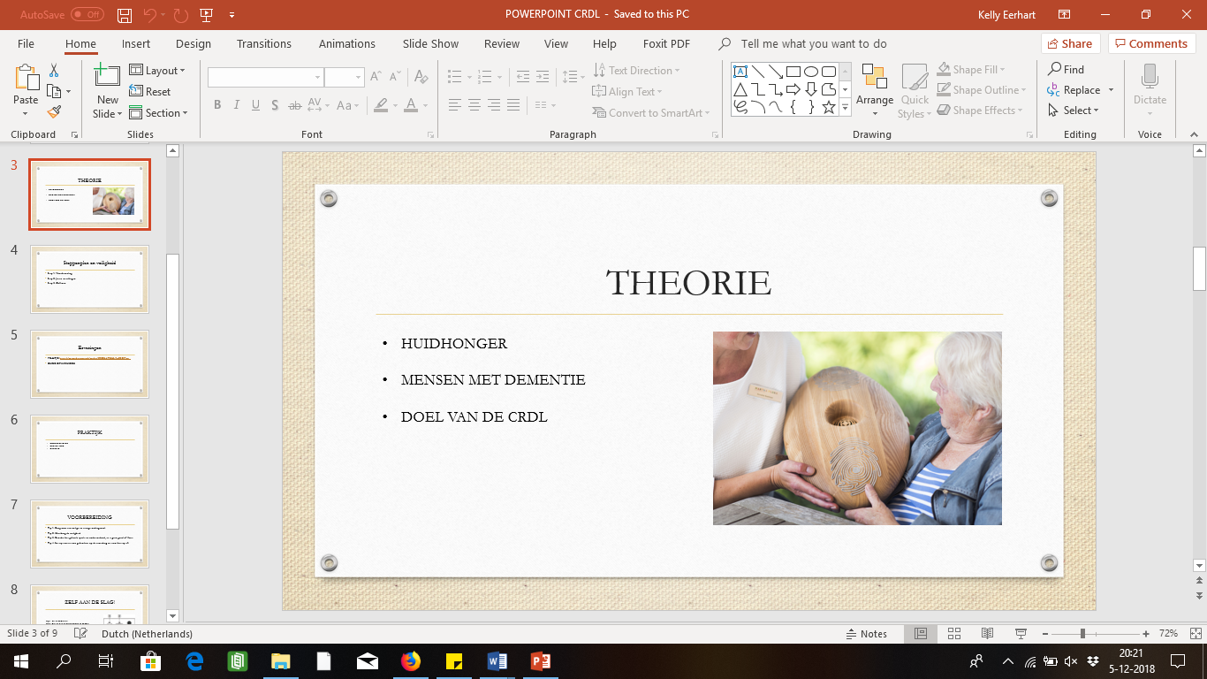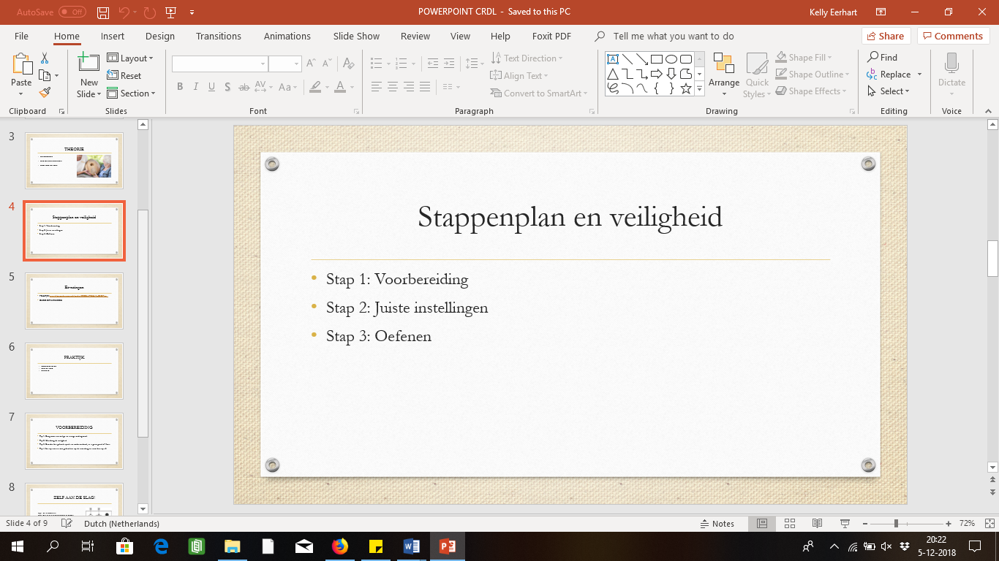

Afbeelding 4 Afbeelding 5

Tijdens de theorie is er tijd om vragen te stellen. Door vragen te ondervangen blijft de theorie begrijpelijk voor iedereen. Wellicht levert de vraag een discussie op. Een discussie in de groep kan ervoor zorgen dat verschillende verwachtingen duidelijk worden. Ook wordt er film getoond over de reacties van het gebruik van de CRDL. (link: https://youtu.be/7SRtjIjLzEo ) Deze film wordt getoond om een beeld te schetsen van de CRDL en de doelgroep. Wellicht kan de film vragen oproepen bij de groep en deze worden besproken.
Na het stuk theorie is er tijd om actief met de CRDL te oefenen. Hierbij wordt gebruik gemaakt van onderstaande dia’s te zien in afbeelding 6 en afbeelding 7.
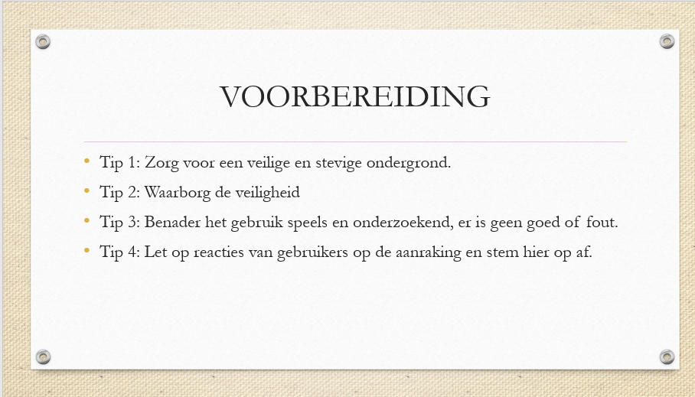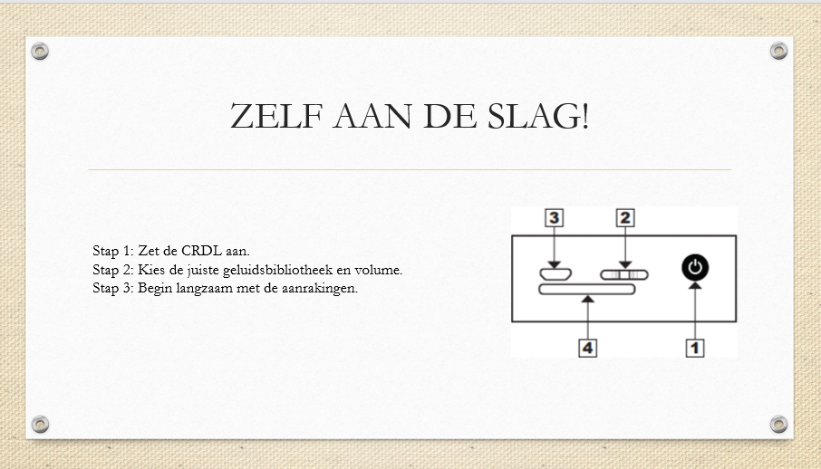
Afbeelding 6 Afbeelding 7
Door iedereen de mogelijkheid te bieden om de CRDL te kunnen testen, wordt het verhaal uit het theoriegedeelte duidelijk en blijft de uitleg in het geheugen. Er wordt steeds met twee mensen getest. Wanneer de behoefte in de groep speelt kan de cirkel gebruikers worden uitgebreid naar drie of vier mensen. In werkelijkheid kan de CRDL een grotere groep aan. Om het voor de workshop overzichtelijk te houden ligt de voorkeur bij twee tot vier mensen tegelijk. Hoe lang er wordt getest hangt van de groep af. Wanneer iedereen wil testen wordt er drie tot vier minuten per persoon gerekend. Deze tijd is voldoende om de ervaring van de CRDL mee te krijgen en om iedereen kennis te laten maken met de CRDL. Dit wordt echter afgestemd met de groep en kan per workshop verschillend zijn. De CRDL is een goede technologie om interactie te laten plaatsvinden.

De CRDL is ontworpen om zonder woorden contact met elkaar te kunnen maken. Hierdoor zal werken met de CRDL een andere vorm van interactie geven dan de meeste mensen gewend zijn. De CRDL legt namelijk de focus op aandacht, geduld en aanraking. Hierdoor ontstaat er de mogelijkheid contact te maken met elkaar. Belangrijk in de workshop is dat er een onderlinge veiligheid is. Omdat de CRDL werkt op basis van geduld en aanraking moet er spraken zijn van een onderlinge veiligheid in de groep. Voordat twee of meer mensen uitgenodigd worden om de CRDL uit te proberen, zal hen gevraagd worden of zij zich veilig voelen bij de persoon waarmee zij de CRDL uit gaan testen. De veiligheid wordt gewaarborgd door in een vertrouwde omgeving de workshop te geven. Dit wordt ondersteund met de informatie over de CRDL en de structuur en verwachtingen van de workshop.

Er is gekozen de CRDL met de hele groep te gaan testen. De test zal ongeveer vijftien minuten lang duren. Als de CRDL zelf getest wordt, kan er ervaren worden wat de CRDL doet. Wanneer iemand de CRDL niet test, kan er goed geobserveerd worden wat er gebeurt bij de mensen die de CRDL op dat moment wel testen. Door goed op te letten wat zij doen, leert iemand hoe er op bepaalde situaties ingespeeld kan worden wanneer de CRDL gebruikt wordt met cliënten. Door de observanten bij de testers te betrekken is er interactie en is de gehele groep bezig met de CRDL. Wanneer iedereen de CRDL heeft kunnen testen is er in de laatste vijf minuten tijd voor nabespreking. Wanneer er behoefte aan is, kunnen ervaringen en observaties ook gedeeld worden tijdens het testen van de CRDL. Als afsluiter kan er gekozen worden om met de gehele workshop groep de CRDL te gebruiken en een grote kring te maken.

Tijdens het oefenen met de CRDL zijn er een aantal zaken waar de workshopleider en de groep op moeten letten. Het belangrijkste is dat iedereen voorzichtig met de CRDL omgaat. De CRDL is een waardevol voorwerp en is ellips-vormig. De CRDL reageert op vijf verschillende aanrakingen. Deze worden tijden het theoriegedeelte van de workshop besproken. De verschillende aanrakingen zijn; tikken, vasthouden, strelen, kloppen en kneden. Wanneer er geschakeld wordt tussen twee aanrakingen kan de CRDL stoppen met geluid maken. Daarnaast dienen de handen volledig op de sensoren te liggen. Wanneer dit niet het geval is, reageert de CRDL slecht of niet. Dit komt doordat de cirkel verbroken wordt. Wanneer de CRDL in gebruik is, dient hierop gelet te worden. De verschillende aanrakingen geven ook een ander geluid. De CRDL heeft vijf sets met elk vijf verschillende geluiden. Elke set heeft zijn eigen thema; de natuur, de stad, muziek, dieren en huis-tuin-en-keukengeluiden. Wanneer de uitbreidingsset van de CRDL aanwezig is, is het ook mogelijk via een SD-kaart een eigen geluidenset op te nemen. Tijdens de workshop is dit niet het geval, maar wel een gegeven om de deelnemers te benoemen.

Discussie

In de methode staat beschreven dat na het testen met de CRDL een terugkoppeling gepland stond met de welzijnsmedewerkster. Dit is niet gelukt omdat de welzijnsmedewerkster had aangegeven dat dit niet nodig was. In het vervolg is het belangrijk om bij de eerste kennismaking duidelijk aan te geven wat de planning is en hoe belangrijk de planning is. Daarnaast is er door tijdgebrek geen tweede afspraak gemaakt om de CRDL te testen. Hierdoor heeft de projectgroep niet kunnen waarnemen hoe de welzijnsmedewerkster met de CRDL zou werken met meer ervaring. Door tijdsgebrek en moeizame communicatie is het testen van de CRDL relatief laat in de periode gepland. Een volgende keer is het belangrijk dat contact wordt opgenomen met meerdere organisaties, zo kan er zo snel mogelijk worden getest.

Reflectie op methode
Het vinden van relevante informatie was lastig, want er is nog weinig bekent over de CRDL. Hierdoor is er gekozen om vergelijkbare technologieën te onderzoeken. Hiermee was het verschil duidelijk wat de voordelen van de CRDL, zijn ten opzichte van de andere technologieën.
Tijdens de observaties was een niet-participerend onderzoek niet nodig geweest in het kader van veiligheid van de bewoners. Voor de objectieve resultaten was de methode van observeren wel aan te raden. De bewoners vonden het prima dat wij erbij aanwezig waren en vonden het leuk om een ketting van drie personen te vormen. De resultaten zijn objectief beschreven en het gewenste resultaat is bereikt. Verder was het stappenplan duidelijk en overzichtelijk en hoefde deze niet aangepast te worden volgens de welzijnsmedewerkster . Er is afgesproken een aantal dagen later nog contact met haar op te nemen voor een reactie met afstand. Echter liet de welzijnsmedewerkster een dag later weten dit niet nodig te vinden en sloot af met een laatste reactie. Voor de projectgroep was de ervaring duidelijk en is er gekozen om de situatie zo te laten.

Literatuurlijst

- Alzheimer Nederland. (z.d.). Wat is dementie? Opgehaald van Alzheimer-Nederland: https://www.alzheimer-nederland.nl/dementie
- Anderiesen, Le Riche, H (2017). Playful Design for Activation Co-designing serious games for people with moderate to severe dementia to reduce apathy (Proefschrift Technische Universiteit Delft)
- Avans Hogeschool. (2018, september 19). project GET-LAB. Opgehaald van Avans Hogeschool: https://www.avans.nl/onderzoek/projecten/detail/get-lab
- Behrend, D. (2014). Muzisch-agogische methodiek (5e ed.). Bussum, Nederland: Coutinho.
- Bos, C. (2018, 11 mei). Een houten ei waar geluid uit komt bij aanraking. Geraadpleegd op 11 september 2018, van https://link.springer.com.ezproxy.avans.nl/article/10.1007/s41188-018-0120-2
- CRDL. (2016). Gebruikshandleiding CRDL [Handleiding]. Geraadpleegd op 3 december 2018, van https://crdl.nodum.io/static/files/CRDL_manual%20NL_1116.pdf
- CRDL. (2018). Meest gestelde vragen. Opgehaald van CRDL contact door aanraking : https://crdlt.com/faq
- CRDL.(z.d.) Contact door aanraking. Geraadpleegd op 11 september 2018, van https://crdlt.com/
- Dementerende ouderen: contact maken om te communiceren. (2016, 2 juli). Geraadpleegd op 30 november 2018, van https://mens-en-gezondheid.infonu.nl/aandoeningen/96653-dementerende-ouderen-contact-maken-om-te-communiceren.html
- Focal Meditech. (2018). Wat is Paro de robotzeehond? Geraadpleegd op 12 december 2018, van https://www.focalmeditech.nl/nl/robotzeehond-paro
- K. Inoue, K. W. (2008). Seal type robots fot disabled people in according to ideas of occupational therapists. Effective Application of Paro.
- Le Riche, H., Visch, V. T., Sonneveld, M. H., Goossens, R. H. M. (2017). The Tovertafel: evaluation of an activating game for people with moderate to severe dementia – a small-scale intervention study
- Teunissen, T. L. (2017). Reconnecting people with dementia bij using the interactive instrument CRDL. Harnessing the power of technology to improve lives in ORG, 9-15.
- Scribbr.(z.d.) Observatie in je scriptie – wanneer kun je het gebruiken?. Geraadpleegd op 1 december 2018, van https://www.scribbr.nl/onderzoeksmethoden/observatie-je-scriptie/
- Stichting De Leystroom. (z.d.). Aandacht voor gezondheid en geluk. Geraadpleegd op 11 september 2018, van: https://www.deleystroom.nl/pg-29223-7-92258/pagina/missie_-_visie_de_leystroom.html
- Van Adrichem, N.,(2016)
- Van den Berg, F. (2018, februari). Huidhonger. Geraadpleegd op 1 december 2018, van https://ezproxy.avans.nl/login?qurl=https://link.springer.com%2fcontent%2fpdf%2f10.1007%252Fs41183-018-0001-9.pdf%2b
- Van der Steen, J. P. (2007, februari). Vormen van geheugen. Geraadpleegd op 18 september 2018, van https://link.springer.com.ezproxy.avans.nl/article/10.1007%2FBF03059358
- Vanlaere, L. (2014). Wat doen we met Paro?
- Zorginnovatie. (2018, September). Wat is de CRDL? Geraadpleegd op 12 december 2018, van https://crdlt.com/crdl

Bijlage 1: Plan van aanpak; Innovatieopdracht CRDL

Voorbereidingsfase:
Tijdens de voorbereidingsfase gaat de projectgroep verdiepen in het onderwerp, de CRDL. Aangezien er geen bekendheid rondomdeze technologie is, moet er een vooronderzoek worden gedaan. Er wordt gekeken naar de werking, het doel, de doelgroep, het gebruik et cetera.
Voor deze fase is een korte planning gemaakt met een duidelijke taakverdeling, zie tabel 1.

Wat | Wie | Wanneer
Informatie les van Kitty, taakverdeling literatuur. Zoeken naar praktijk | Iedereen | 03.09.2018
Contact opgenomen met praktijk voor een afspraak | Kelly | 05.09.2018
Deadline literatuur  - Technische specificaties  - Doel van CRDL  - Doelgroep dementie  - Eventuele andere doelgroepen  - Voor en nadelen | Iedereen  Pepijn  Lisanne  Laura  Kelly  Charlotte | 10.09. 2018
Uitproberen CRDL. Planning maken. Plan voorleggen. | Iedereen | 10.09.2018
Extra literatuur opzoeken:  - Verschil Paro en CRDL  - Onderzoeken naar CRDL | Pepijn  Kelly, Charlotte | 11.09.2018
Uitwerken Plan van Aanpak en Werkpraktijk | Lisanne | Deadline: 14.09.2018
Samenvoegen gevonden literatuur | Laura | Deadline 14.09.2018
Tabel 1: Planning voorbereidingsfase
Onderzoeksfase:
In de onderzoeksfase is er een plan geschreven hoe het onderzoek in de praktijk getest gaat worden, zie tabel 2. Dit plan is besproken met de begeleider van dit project. Verder is er afgesproken in week vier langs te gaan bij De Leystroom voor het onderzoek. Er is met Miriam van het GET- LAB gesproken over het lenen van de CRDL voor het onderzoek. De uitvoering van het onderzoek wordt besproken in de werkpraktijk, zie bijlage 1.1.

Wat | Wie | Wanneer
Definitieve afspraak met De Leystroom | Kelly | 24.09.2018 en 26.09.2018
Reserveren CRDL in het GET-LAB | Kelly en Laura | 24.09.2018
Schrijven stappenplan voor begeleiders van De Leystroom | Lisanne | 14.09.2018
Gesprek met begeleider over het gebruik van de CRDL en ons onderzoek | Iedereen | 24.09.2018
Filmen van het onderzoek | Pepijn | 26.09.2018
Notuleren van ervaringen/ begeleiden van de uitvoering | Lisanne | 26.09.2018
Tabel 2: Planning onderzoeksfase

Analysefase:
Nadat de testen bij de doelgroep zijn gedaan kan er in de analysefase, zie tabel 3, gekeken worden naar de resultaten. Ook moet in deze fase het handboek worden geschreven en de workshop worden voorbereid.

Wat | Wie | Wanneer
Analyseren ervaringen onderzoek + ervaring van Leystroom vragen (misschien tweede onderzoek) | Iedereen | Week 6
Achtergrondinformatie handboek | Iedereen | Week 5
Schrijven stappenplan voor gebruik | Iedereen | Week 6
Brainstormen manieren van workshops geven | Iedereen | Week 6
Uiteindelijk versie handboek schrijven en eventueel aanpassen | Iedereen | Week 6
Workshop uitschrijven, taakverdeling en presentatie maken | Iedereen | Week 7
Voorbereiden workshop | Individueel | Week 7
Voorbereiden workshop | Individueel | Week 8
Tabel 3: Planning analysefase

Rapporteren en presenteren
In de laatste fase, zie tabel 4, wordt het werkstuk ingeleverd en de workshop over de CRDL gehouden aan mede studenten en docenten.

Wat | Wie | Wanneer
Inleveren handboek hardcopy | Pepijn | Week 7 voor 12:00u
Inleveren handboek mail | Laura | Week 7 voor 12:00u
Inleveren handboek Blackboard | Laura | Week 7 voor 12:00u
Workshop geven | Iedereen | Week 9
Tabel 4: Planning rapporteren en presenteren

Bijlage 1.1: Werkpraktijk

Waar
Het testen van de CRDL wordt gedaan bij de ‘De Leystroom’ in Breda. De Leystroom is een kleinschalige woonvoorziening waar zorg wordt gefaciliteerd en waar men terecht kan voor ondersteuning en ontmoeting. De dienstverlening is variërend van alleen ondersteuning tot samengestelde en complexe zorg. De doelgroep binnen De Leystroom bestaat voornamelijk uit ouderen en kwetsbare burgers die problemen ervaren bij het zelfstandig functioneren. De missie van De Leystroom is om kwaliteit van leven voorop te stellen. Het leven van de zorgvrager en daarmee ook zijn directe omgeving staat centraal. ‘Aandacht voor gezondheid en geluk’. (Stichting De Leystroom, z.d.)

Doelgroep
Zoals de mensen van de CRDL de doelgroep omschrijven, is het voor mensen die moeite hebben met communicatie en sociale interactie. Voorbeelden zijn: mensen met autisme, een verstandelijke beperking of mensen met dementie (“Contact door aanraking”, z.d.). In dit handboek wordt op de laatste groep gericht. Dit komt door tijdgebrek en bij de Leystroom is de mogelijkheid om de CRDL te testen met mensen met dementie. Aangezien er een welzijnsmedewerkster mee gaat, is er nog geen concreet beeld van de doelgroep. Wel werd er verteld dat het vooral mensen zijn met dementie op de verschillende niveaus van het ziektebeeld.

Introductie technologie
Voordat de CRDL getest wordt gaat de projectgroep kort in gesprek met de welzijnsmedewerkster om uit te leggen hoe het werkt. Dit gebeurt door een simpel stappenplan, zie bijlage 2. De welzijnsmedewerkster test samen met de bewoners de CRDL. Dit voelt voor mensen meer vertrouwd. Ook zal de projectgroep vragen wat de welzijnsmedewerkster over de CRDL wil weten voordat er gebruik van wordt gemaakt, zodat dit meegenomen kan worden in het uiteindelijke handboek. Hiervoor zijn een aantal vragen opgesteld, zie bijlage 3.
Verder is het belangrijk dat er een rustige afgesloten ruimte is waar de CRDL getest kan worden. Het is belangrijk dat er geen achtergrondgeluiden zijn. Een lege ruimte met twee stoelen en een tafel zou voldoende zijn.
De welzijnsmedewerkster zal kort vertellen aan de bewoner wat er gaat gebeuren en hoe het werkt. Daarna kan er samen geëxperimenteerd worden met de geluiden en aanrakingen. Als de bewoner liever nog geen aanraking wil in het begin kan hij of zij ook eerst zelf de CRDL testen. Als beide handen op de sensoren liggen, werkt het ook, maar werkt dit minder goed. Hierbij kan de bewoner rustig kennis maken om het vervolgens samen te doen.

Minimum aantal ouderen
Het aantal ouderen met dementie die deelnemen aan de test is nog niet vastgelegd. Dit hangt af van de groep en of mensen behoefte hebben aan het proberen van iets nieuws. De projectgroep probeert vijf tot tien mensen bereid te vinden om de CRDL te testen. Als dit niet lukt moet er gekeken worden of de projectgroep een andere keer terug kan komen om het bij een andere groep ook uit te proberen.

Duur en frequentie van testen
Het is de bedoeling de CRDL eenmaal te testen. Het doel is om de beleving van de mensen vast te leggen. Als er tijd is voor een tweede onderzoek zouden de projectleden graag nog willen kijken naar het verschil in ervaring, als mensen het eerst zelf proberen en dan met begeleider, of gelijk met begeleider. Ook wil de projectgroep kijken wat er gebeurt als mensen moeten stoppen met de CRDL. Wat gebeurd er met de mensen als ze er niet meer mee mogen ‘spelen’. Deze reacties zijn erg belangrijk. De projectgroep hoopt dit de eerste keer al te zien, maar aangezien dan alles nieuw is en mensen moeten wennen aan de CRDL is er niet zeker of deze reactie al meteen te zien is.
Hoe lang er getest gaat worden is nog niet zeker. De projectgroep probeert het een kwartier met iedereen te doen. Maar misschien is de focus al sneller weg of duurt het heel lang voordat mensen het gevoel van de CRDL ervaren.

Wanneer
Er is nog geen concrete afspraak gemaakt. Wel is er contact geweest met de organisatie, over het juiste moment wordt nog overlegd. De praktijk moet tijd voor de projectgroep hebben, de projectgroep moet tijd hebben om daar heen te gaan en de CRDL moet beschikbaar zijn.

Privacywaarborging
Hierover moet de projectgroep nog concrete afspraken maken met de doelgroep en begeleiders. Het is belangrijk om te vertellen dat het alleen voor educatieve doeleinde gebruikt gaat worden. In dit geval alleen de presentatie aan de rest van de klas. Verder zullen deze beelden niet online worden gezet of voor andere mensen zichtbaar zijn. Er zijn een aantal scenario’s hieronder beschreven:
1. De bewoner en welzijnsmedewerkster vinden het prima om in beeld te komen, ondertekenen het formulier, en geven hierbij officieel toestemming voor het filmen.
2. De bewoner wil niet herkenbaar in beeld of kan of mag het formulier niet zelf ondertekenen. Dit is echter geen probleem de bewoner kan van achter gefilmd worden. Als de welzijnsmedewerkster wel in beeld wil kan die wel herkenbaar in beeld brengen.
3. De bewoner wil wel herkenbaar in beeld maar de welzijnsmedewerkster niet. We kunnen dan kijken of er een andere begeleider mee wil werken aan de test en wel herkenbaar in beeld wil. Als dat niet is kan de welzijnsmedewerkster van achteren gefilmd worden. Is dat ook niet het geval dan kan een van de projectleden uit de groep deze taak overnemen en samen met de bewoner de CRDL proberen.
4. Beide willen onherkenbaar in beeld. Ook dan kan er gevraagd worden of een andere begeleider dit misschien wel zou willen doen. Zo niet dan moet een van projectleden deze taak overnemen.

Samenwerking en afstemming met professionals
De samenwerking met de professional is belangrijk. Vooral omdat de professional de CRDL gaat testen met de bewoners. Er moet worden gezorgd dat de professionals goed geïnstrueerd zijn over het gebruik van de CRDL en de verschillende opties die de CRDL heeft zoals het veranderen van volume of het veranderen van geluidscombinaties. Ook moeten de professionals geïnstrueerd worden over de verschillende vormen van aanraking. Verder is het belangrijk om te weten wat de voor en nadelen kunnen zijn en wat het eventueel te weeg kan brengen bij mensen.

Evaluatie CRDL
Uit de test met de CRDL blijkt dat er door de bewoners met dementie positief op de CRDL wordt gereageerd. Dit werd bevestigd door familie en begeleiders van de bewoners. De positieve reacties uitten zich bijvoorbeeld in het zoeken van (oog)contact en het neuriën van een melodie.
De welzijnsmedewerkster was positief over de CRDL. Ze vond het makkelijk te gebruiken maar vooral een mooi instrument. “Het mooie aan de CRDL vind ik dat je samen met de bewoner in het ‘hier en nu’ bent. Je bent in het moment en je hebt 100% aandacht voor de ander. Dit maakt het werken met de CRDL voor mij zo mooi om te doen en beleven” (Persoonlijke communicatie, Jacqueline van der Meij, September 2018).
De projectgroep was ook positief over de CRDL. Het is een eenvoudige zorgtechnologie die makkelijk te gebruiken is. Wel heeft de projectgroep wat kritische punten aan te merken op de CRDL. Hoewel de CRDL makkelijk is in gebruik, dient het wel specifiek gebruikt te worden. Wanneer een hand niet goed op de sensor geplaatst wordt, werkt de CRDL niet. Daarnaast reageerde de CRDL tijdens het testen niet op alle aanrakingen. Wanneer een bewoner in het gezicht werd aangeraakt, staakte het geluid. Dit ging beter op momenten waarbij de handen volledig stil op de sensoren lagen. Op bepaalde momenten reageerde de CRDL niet op aanrakingen, bij welke er eerder wel gereageerd was. Hierdoor werd het belevingsmoment kort verbroken doordat het geluid wegviel. De CRDL bereikt zijn doel en zorgt voor contact tussen de gebruikers. Wanneer het reactievermogen van de CRDL verbeterd zou worden, zal het gebruik makkelijker worden. Als sensoren op de CRDL vergroot worden, geeft dit gebruikers van de CRDL meer bewegingsvrijheid in het zoeken van contact. Het is positief dat de CRDL zijn doel bereikt en voor mensen met dementie het maken van contact mogelijk maakt. Daarnaast is het, zoals eerder benoemt, een eenvoudige technologie en dit maakt het werken met de CRDL makkelijk. Er zitten geen ingewikkelde knoppen of principes aan vast. Hierdoor is het in de praktijk goed in te zetten. De duur van een sessie met de CRDL is afhankelijk van de bewoner. In de praktijk duurde de meeste sessies rond de twintig minuten. Dit is geen lange tijd, waardoor er in de praktijk, ruimte is om met de CRDL te werken. Ook kan de CRDL ingezet worden in een groep, hierdoor ontstaan er meer mogelijkheden de CRDL in te zetten. Minder eenvoudig is het waarborgen van de veiligheid. Hier dient voldoende aandacht aan besteed te worden. Dit kan door het bieden van een duidelijke structuur en het uitspreken van verwachtingen.
Ervaring CRDL
De CRDL is uitgeprobeerd onder de projectleden en onder klasgenoten. De informatie die hieruit naar voren komt kan gebruikt worden voor bij het contact met de cliënt.

Ervaring projectleden
In de eerste bijeenkomst met de CRDL was er ruimte om de CRDL uit te proberen. In het begin waren de projectleden afwachtend. Er werd aangegeven: “het is toch vreemd om iemand die je nog niet heel goed kent zo aan te moeten raken”. Nadat de zorgtechnologie een aantal keer was getest, ging het een aantal projectleden makkelijker af om over die grens van het aanraken te gaan. Bij anderen was die grens nog aanwezig. Het werd tijdens het testen duidelijk dat er nagedacht moest worden over hoe de veiligheid van de mensen gewaarborgd kon worden. De mensen binnen de projectgroep die de aanrakingen makkelijker vonden hebben de CRDL meer gebruikt dan de mensen die het minder fijn vonden. Het uitproberen van de CRDL werd gedaan in het GET-LAB waar alle andere projectgroepen ook aanwezig waren. Hierdoor werden de projectleden snel afgeleid door de omgeving.
Tijdens het project werd het makkelijker om de CRDL te gebruiken, waaronder de aanrakingen. Echter werd het nog steeds als niet fijn ervaren om de CRDL te gebruiken bij mensen waarmee geen band is.
Bij het testen van de CRDL in de praktijk werd gezien dat het aanraken geen probleem is als de band tussen de gebruikers intiemer is. Voorbeelden van banden zijn: client en welzijnsmedewerker of cliënt en echtgenote.

Ervaring klasgenoten
Binnen de klas van Active Ageing hebben drie mensen de CRDL getest. In het begin zijn de klasgenoten afwachtend met het gebruik. Ook hier wordt aangegeven dat de aanrakingen minder fijn zijn omdat de band hiervoor te klein en te kort is. De duur van het gebruik was om deze reden kort. Een andere klasgenoot heeft tijdens de workshop de CRDL uitgetest met haar opa. Zij gaf later aan dat dit voor haar ongemakkelijk voelde omdat haar opa nog kan praten. Hierdoor ging de CRDL zijn doel voorbij, namelijk communiceren met mensen waarvoor taal niet meer mogelijk is. Nu lag alle focus op de aanrakingen en dit werd als ongemakkelijk ervaren.

Hoe wordt er bij het testen omgegaan met de cliënt?
Tijdens het zelf testen van de CRDL is geconcludeerd dat het belangrijk is om de veiligheid van de cliënten te waarborgen. Daarnaast is naar voren gekomen dat het belangrijk is dat de CRDL gehanteerd wordt door mensen die een goede band hebben. Dit kan bijvoorbeeld tussen cliënt en familie zijn of tussen cliënt en welzijnsmedewerker. Om de focus op de CRDL en het contact te houden is het belangrijk dat er geen afleiding in de omgeving aanwezig is. Om de CRDL te gebruiken moet er naar een afgelegen ruimte gegaan worden, bijvoorbeeld de slaapkamer van de cliënt.
Bij het contact met de cliënt zijn er een aantal zaken die nageleefd moeten worden om het veiligheidsgevoel van de cliënt te waarborgen. De eerste is het tempo, neem voldoende tijd om bij de cliënt duidelijk te maken wat er gaat komen. Bij mensen met dementie kan het langer duren totdat er nieuwe informatie verwerkt is. De prikkels komen wel binnen maar worden vertraagd verwerkt. Hierdoor kan het langer duren voordat de cliënt weet wie de personen zijn en wat er gaat gebeuren. Daarnaast is het belangrijk om niet te snel te handelen. De cliënt kan dit niet volgen en kan hier angstig van worden. Het is belangrijk om bij binnenkomst niet meteen te beginnen met het gebruik van de CRDL en de aanrakingen. Laat de cliënt eerst weten wat er gaat gebeuren voordat er begonnen wordt. De benadering van de cliënt moet altijd in het gezichtsveld van de cliënt zijn. Dit zodat de cliënt ziet wat er gaat gebeuren ("Dementerende ouderen: contact maken om te communiceren", 2016). Als laatste moet er tijdens het gebruik van de CRDL op de cliënt worden gelet . Als de cliënt zijn/haar hand van de CRDL afhaalt en aangeeft ermee op te willen houden, wordt er gestopt. Het aangeven kan via geluiden, mimiek of lichaamshoudingen zijn.

Bijlage 1.2: Stappenplan begeleiders CRDL
Voor er met de CRDL gewerkt gaat worden, dient er rekening gehouden te worden met de veiligheid van de cliënt, zoals beschreven in hoofdstuk 3 van het ‘Handboek over het gebruik van de CRDL.’ Wanneer aan deze randvoorwaarden is voldaan kan het onderstaande stappenplan gevolgd worden.
- Voordat u met de CRDL begint zijn er een aantal zaken waar u rekening mee moet houden. Bij de CRDL gaat het om het geluid wat gemaakt wordt, zorg er dus voor dat u in een rustige ruimte zit waar verder niet te veel geluiden zijn. Verder is het belangrijk dat er een stevige ondergrond is waar de CRDL op kan staan. Het is een ellipsvormig product die snel uit balans raakt. Een stevige ondergrond is dan ook erg belangrijk.
Afbeelding 4: knoppen op de CRDL
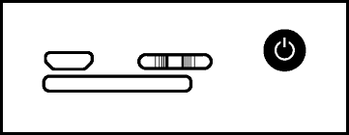
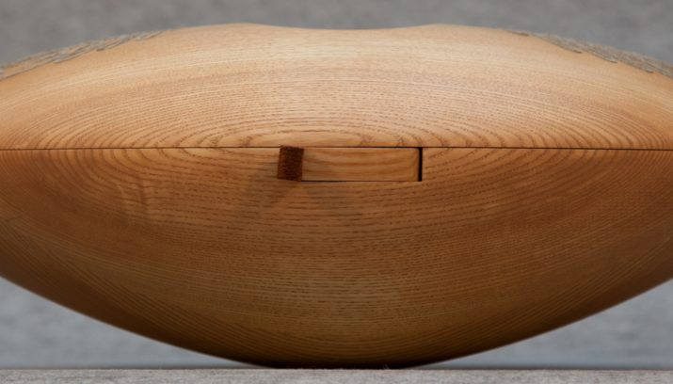
Afbeelding 3: de CRDL

- Aan de zijkant van de CRDL zit een vakje wat je open kan maken door aan het label te trekken, zie afbeelding 1. Hier bevindt zich de aan knop. Houdt deze ingedrukt tot het lampje gaat branden. De CRDL staat nu aan. Links naast de aan knop zit de volumeknop. Als u het wieltje naar links rolt gaat het volume zachter, rolt u het wieltje naar rechts gaat het volume harder. Met deze volumeknop kunt u ook de geluidsthema´s veranderen. Dit doet u door op de volumeknop te duwen. Verder zit er in de CRDL een SD kaart waar u verder niks mee hoeft te doen. De laatste ingang die u ziet, is voor het opladen van de CRDL.
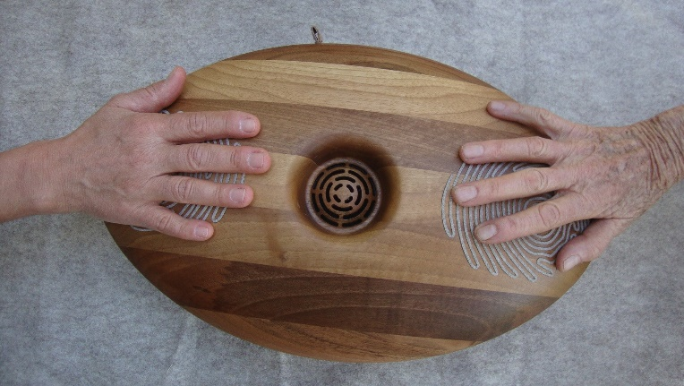
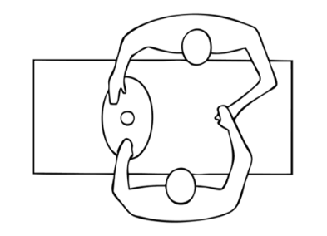
- Zorg dat de CRDL goed is opgeladen voordat u begint. De CRDL werkt minder goed als hij aan het opladen is en in gebruik is. Voor een optimale beleving moet de CRDL dus opgeladen zijn voor het begin. Plaats beide een hand op sensor. Raak nu voorzichtig elkaar aan. Let op doe dit voorzichtig, dit kan een schrikreactie oproepen. De CRDL reageert op verschillende soorten aanraking, probeer hier mee te spelen. U kunt elkaar tikken, vasthouden, strelen, kloppen of kneden. Al deze vormen van aanraking zorgen voor een ander geluid binnen het thema. Bevalt het thema niet, verander dit dan zoals in stap 1 beschreven staat.

Afbeelding 5: De CRDL gezien van boven
Afbeelding 6: hoe er wordt gewerkt met de CRDL

Bijlage 1.3: Vragen voor zorgprofessionals

Vragen voor zorgprofessionals

- Heeft u ooit eerder gewerkt met de CRDL?
Nee ik heb nog nooit eerder met de CRDL gewerkt, dit zal de eerste keer worden. Wel heb ik er al over gehoord en heb ik het altijd al een keer willen uitproberen.

- Wat vindt u van het idee van de CRDL?
Het idee van de CRDL maakt mij enthousiast, het lijkt mij heel leuk om dit uit te gaan proberen met de bewoners hier. Ik ben benieuwd hoe ze hier op zullen reageren.

- Wat voor invloed heeft de CRDL op de cliënten, hoe reageerden ze?
Tijdens het werken met de CRDL merkte ik dat ik de volledige aandacht had van de bewoners. Ze waren erg geconcentreerd en werden er rustig van. Een bewoner ging zelfs mee zingen/neuriën. Erg leuk om te zien.
De echtgenote van een bewoner had zelfs écht even contact met haar man, dit was erg mooi om te zien.

- Vond u de CRDL makkelijk/fijn in gebruik?
De CRDL is fijn om te gebruiken, je snapt meteen hoe het werkt. Wel merkte ik tijdens het werken met de CRDL dat hij niet altijd goed reageerde. Zo werd het geluid minder bij aanraking van het gezicht.
Ook is het belangrijk dat de bewoner zijn/haar hand goed op de CRDL heeft liggen, anders werkt de ‘kring’ niet goed genoeg, dit was soms wel even lastig.

- Wat vindt u van de uitleg over de CRDL? (Zijn er nog tips)
De uitleg was duidelijk. De CRDL is makkelijk te begrijpen.

- Wat is het belangrijkste om te weten als je met cliënten met dementie werkt?
Ga op zoek naar een rustige ruimte zodat er geen afleiding is. Omgevingsgeluiden zullen het effect van de CRDL verminderen en dat zou zonde zijn. Zelf ook rustig zijn is erg belangrijk en vraag vooral niet te veel van de mensen.

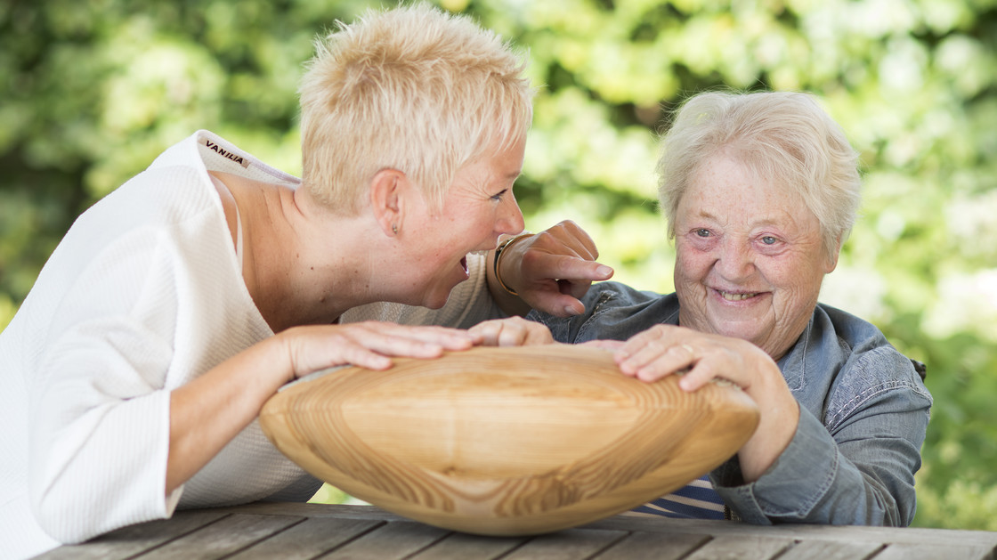
Bijlage 2: Draaiboek workshop CDRL
Inleverdatum: 07-01-2019

Projectleden: Studentnummer:
Charlotte Beckker 2112997
Kelly Eerhart 2087306
Lisanne Huitsing 2106593
Pepijn Janssens 2101970
Laura van de Pol 2103854

2018

Draaiboek workshop CRDL
Draaiboek workshop CRDL
Draaiboek workshop CRDL
Draaiboek workshop CRDL
Draaiboek workshop CRDL
Inhoud
Waar zal de workshop over gaan en wat is de relevantie van dit onderwerp? 2
Wat is het doel van de workshop? 2
Welke doelgroep wordt gekozen en waarom? 2
Waar wordt de workshop gegeven en waarom? 3
Welke professional gaat de workshop geven en waarom? 3
Welke methode/werkvorm wordt er gekozen voor deze workshop en waarom? 4
Welke hulpmiddelen/materialen worden gekozen voor de workshop en waarom? 4
Hoe ziet de inhoud van de workshop er uit? (wat vertel je, wat doe je en hoe doe je het) 4
Bibliografie 7

Waar zal de workshop over gaan en wat is de relevantie van dit onderwerp?
De workshop zal gaan over de CRDL. De CRDL is een interactief zorginstrument dat een vorm van contact mogelijk maakt. Dit gebeurt door een aanraking om te zetten in geluid (CRDL, 2018). Het doel van de CRDL is om mensen uit het sociaal isolement te halen door middel van aanraking en geluid. De CRDL is ontwikkeld voor mensen met dementie in een vergevorderd stadium, zodat zij contact kunnen maken met hun naasten. Daarnaast is de CRDL ook geschikt voor mensen met een verstandelijke beperking of autisme (Zorginnovatie, 2018).

Wat is het doel van de workshop?
Het doel van de workshop is om studenten op een positief-kritische manier kennis te laten maken met de CRDL en de rol die de CRDL speelt bij Active Ageing, waarbij ervaringen van de senioren en professional mee worden genomen. De studenten waaraan de workshop gegeven wordt zijn (toekomstige) zorg en welzijn professionals. Na het houden van de workshop zijn de studenten voldoende geïnformeerd om zelf succesvol aan de slag te kunnen met de CRDL.
Het GET-Lab zal gebruik gaan maken van het draaiboek, om zo zelf een Workshop te geven of uitleg te geven aan studenten. Het GET-LAB is een plek bij Avans Hogeschool in Breda. Hier komen onderwijs, onderzoek en het werkveld samen.

Welke doelgroep wordt gekozen en waarom?
De doelgroep waaraan de workshop gegeven wordt zijn medestudenten. Dit zijn (toekomstige) zorg- en welzijn professionals. Later zullen deze studenten in aanraking komen met producten zoals de CRDL. Door middel van de workshop wordt er geleerd om kritisch te kijken naar deze producten en zien de studenten wat het echt betekent voor de mensen.
Waar wordt de workshop gegeven en waarom?
De workshop wordt geven op Avans Hogeschool te Breda. De studenten waaraan de workshop gegeven wordt zitten hier op school. De workshop zal gegeven worden in het GET-Lab, hier kan gebruik worden van een Digi-bord, waar een presentatie op weergegeven kan worden. In het GET-Lab is ook voldoende ruimte om de CRDL uit te proberen.

Welke professional gaat de workshop geven en waarom?
Studenten van de opleiding Mens en Techniek, Sociaal Pedagogische Hulpverlening (SPH) en Verpleegkunde, gaan deze workshop geven. Deze studenten hebben vooronderzoek gedaan naar de CRDL en hebben er mee gewerkt in de praktijk.

Welke methode/werkvorm wordt er gekozen voor deze workshop en waarom?
De workshop zal mondeling gegeven worden en de studenten zullen na de uitleg actief aan het werk gaan met de CRDL. Er zal veel interactie plaats vinden tijdens de workshop, dit zal gebeuren door het stellen van vragen en samen aan het werk te gaan met de CRDL.

De workshop zal beginnen met het vertellen van theorie over de CRDL, hierbij zal gebruik worden gemaakt van een PowerPoint ter ondersteuning. Tijdens het verhaal kunnen er ook vragen worden gesteld door de studenten. Na de uitleg kunnen de studenten aan de slag met de CRDL. Onder het kopje: Hoe ziet de inhoud van de workshop er uit? Zal hier meer over verteld worden.

Welke hulpmiddelen/materialen worden gekozen voor de workshop en waarom?
De CRDL is aanwezig tijdens de workshop, de studenten hebben de mogelijkheid om deze uit te proberen. Zo kunnen de studenten zelf ervaren hoe het is om hier mee te werken en wordt het doel van de CRDL duidelijker.
Ook zal er gebruik worden gemaakt van een PowerPoint, studenten kunnen zo meekijken met wat er wordt verteld.
Tijdens het vooronderzoek zijn er filmpjes gemaakt van het gebruik van de CRDL met senioren. Dit filmpje zal afgespeeld worden om te laten zien wat het met de mensen doet.

Hoe ziet de inhoud van de workshop eruit? (Wat vertel je, wat doe je en hoe doe je het)

Het draaiboek is gemaakt met als naslagwerk het boek; Muzisch-agogische methodiek van Dineke Behrend (2014).
Doel | Het doel van de workshop is om studenten en professionals op een positief kritische manier kennis te laten maken met de CRDL en de werking hiervan. Ook wordt besproken welke rol de CRDL speelt bij Active Ageing en welke ervaringen de CRDL bij senioren oproept.
Voorbeiding | Organisatorische voorwaarden: Er dient een grote ruimte te zijn waar het aantal deelnemers van de workshop in kunnen. Bijvoorbeeld Avans Hogeschoollaan Breda in het GET-LAB In dit lokaal dienen genoeg stoelen te zijn voor het aantal deelnemers, ongeveer 25. Ook dient in de ruimte een tafel aanwezig te zijn waar de CRDL op kan liggen. De tafel moet geschikt zijn om van meerdere kanten aan te zitten, zodat de CRDL in het midden ligt. De stoelen worden in een halve kring om de tafel heen gezet. Indien gewenst kunnen de stoelen in een hele kring gezet worden.  Praktische voorwaarden: Tijdens de workshop is het belangrijk dat er een Digibord of beamer aanwezig is, zodat de presentatie hierop getoond kan worden. Daarnaast is de CRDL zelf ook een belangrijk onderdeel van de workshop.
Benodigdheden | - Digibord/beamer  - Powerpoint presentatie CRDL  - De CRDL  - Een tafel  - +/- 25 stoelen
Veiligheid | Wanneer de leden van de workshop met de CRDL aan de slag gaan is het van belang veiligheid van de groep te checken. Een belangrijk onderdeel van de CRDL is aanraking en dat is niet voor iedereen altijd fijn. Het is aan de workshopleider de veiligheid te benoemen en samen met de groep een veilige sfeer te creëren.  De workshop wordt in een relatief klein lokaal gegeven. Hierdoor is de omgeving klein en knus, dit draagt bij aan de veiligheid.  De workshopleider informeert de deelnemers over de CRDL en bespreekt de structuur en de tijd van het testgedeelte. Door aandacht te besteden aan de structuur, wordt een deel veiligheid aangereikt.
Inhoud van activiteit (Tijdsbepaling) | De workshop neemt 30 minuten in beslag.  - De eerste tien minuten zijn gereserveerd voor theorie over de CRDL. Ook is er de mogelijkheid om vragen te stellen.  - Na de theorie zijn er vijftien minuten gereserveerd om met de CRDL aan de slag te gaan. Op deze manier leer je op interactieve manier de CRDL te gebruiken.  - De laatste vijf minuten zijn ter evaluatie en de laatste vragen te stellen.
Inleiding en theoretische uitleg | Bij aanvang van de workshop wordt de planning toegelicht zoals benoemt bij de inhoud van de activiteit.  De Theorie van de CRDL wordt besproken zoals in Bijlage 1. Tijdens de theorie wordt er een filmpje getoond van een ervaring met de CRDL en de doelgroep waarvoor deze ontwikkeld is. Deze is te vinden via de link: https://youtu.be/7SRtjIjLzEo  De CRDL gaat getest worden. Er wordt iemand uitgenodig om samen met de workshopleider de CRDL te testen. Dit gebeurd volgens de stappen zoals beschreven in het stappenplan in bijlage 2. De CRDL wordt getest door deze twee personen. Aan de anderen wordt gevraagd wat opvalt aan het gebruik van de CRDL. Bij behoefte wordt er gewisseld met test personen.  Wanneer iedereen (die wilde) aan de beurt is geweest, wordt de test afgesloten. Er wordt gevraagd naar de ervaring en feedback.

Bijlage 2.1 theorie workshop
De workshop zal beginnen met uitleg over de CRDL, hierbij wordt gebruik gemaakt van een PowerPoint.
Wat doet de CRDL precies? Mensen uit een sociaal isolement halen en het opnieuw maken van contacten op basis van wat er nog wel mogelijk is. Hierbij zijn de cognitieve vermogens juist niet doorslaggevend, maar ligt de focus juist op aandacht, geduld en aanraking. Hierbij creëer je een vorm van gelijkwaardigheid en zijn er mogelijkheden om contact te leggen (CRDL, 2018).
Op de CRDL zijn aan beide kanten 2 vlakken waarin sensoren zitten. Door twee personen allebei een vlak aan te laten raken en elkaar aan te laten raken wordt er een magnetisch stroomkring voltooid. Doordat er op een bepaalde manier de stroomkring wordt verbonden, komt er per aanraking steeds een ander geluid uit. Er zijn 25 verschillende soorten geluiden die per 5 in een pakketje bij elkaar zitten. Deze geluiden kunnen veranderd worden, door de SD-kaart waar alle geluiden op staan te veranderen. Naast de verschillende vormen van aanraken reageert het product ook nog op frequentie en intensiteit van de aanrakingen.
Zoals eerder al benoemd is, is er per aanraking een ander geluid te horen. Er zijn vijf verschillende soorten vormen van aanraken waarop de CRDL reageert: tikken, uit elkaar wrijven, knijpen, naar elkaar wrijven van handen en vasthouden.

Voor wie is de CRDL?
Zoals net benoemd is, is de CRDL een interactief zorginstrument dat een vorm van contact mogelijk maakt. Dit gebeurt door een aanraking om te zetten in geluid (CRDL, 2018). Het doel van de CRDL is om de ervaring en het effect van de CRDL te brengen bij zoveel mogelijk mensen met een sociaal isolement. De CRDL is ontwikkeld voor mensen met dementie in een laat of gevorderd stadium, zodat zij contact kunnen maken met hun naasten. Daarnaast is de CRDL ook geschikt voor mensen met een verstandelijke beperking of autisme (Zorginnovatie, 2018).
Casus:
Nu zal er een filmpje afgespeeld worden. In dit filmpje zijn twee mannen met dementie te zien samen met de welzijnsmedewerkster. De welzijnsmedewerkster gaat, een op een, de CRDL uittesten.
Het is de eerste keer dat zij met de CRDL werkt en in het filmpje is te zien wat voor reactie de CRDL oproept bij de mannen.

Bijlage 2.2 Stappenplan
Voor er met de CRDL gewerkt gaat worden, dient er rekening gehouden te worden met de veiligheid van de cliënt, zoals beschreven in hoofdstuk 3 van het ‘Handboek over het gebruik van de CRDL.’ Wanneer aan deze randvoorwaarden is voldaan kan het onderstaande stappenplan gevolgd worden.
Stappenplan en uitproberen:
Aan de hand van een stappenplan zal uitgelegd worden hoe de CRDL werkt, daarna zal er in groepjes geoefend worden met de CRDL.
- Voorbereiding.
Voordat u met de CRDL begint zijn er een aantal zaken waar u rekening mee moet houden. Bij de CRDL gaat het om het geluid wat gemaakt wordt, zorg er dus voor dat u in een rustige ruimte zit waar verder niet te veel geluiden zijn. Verder is het belangrijk dat er een stevige ondergrond is waar de CRDL op kan staan. Het is een ellipsvormig product die snel uit balans raakt. Een stevige ondergrond is dat ook erg belangrijk.
- Aan de zijkant van de CRDL, zie afbeelding 1, zit een vakje wat je open kan maken door aan het label te trekken. Hier bevindt zich de aan-knop, zie afbeelding 2. Houdt deze ingedrukt tot het lampje gaat branden. De CRDL staat nu aan. Links naast de aan knop zit de volumeknop. Als u het wieltje naar link rolt gaat het volume zachter, rolt u het wieltje naar rechts gaat het volume harder. Met deze volume knop kunt u ook de geluidsthema´s veranderen. Dit doet u door op de volumeknop te duwen. Verder zit er in de CRDL een SD kaart waar u verder niks mee hoeft te doen. De laatste ingang die u ziet, is voor het opladen van de CRDL.
Afbeelding 1: CRDL

- Zorg dat de CRDL goed is opgeladen voordat u begint. De CRDL werkt minder goed als hij aan het opladen is en in gebruik is. Voor een optimale beleving moet de CRDL dus opgeladen zijn voor het begin. Plaats beide een hand op sensor, zie afbeelding 3. Raak nu voorzichtig elkaar aan, zie afbeelding 4. Let op doe dit voorzichtig, dit kan een schrikreactie oproepen. De CRDL reageert op verschillende soorten aanraking, probeer hier mee te spelen. U kunt elkaar tikken, vasthouden, strelen, kloppen of kneden. Al deze vormen van aanraking zorgen voor een ander geluid binnen het thema. Bevalt het thema niet, verander dit dan zoals in stap 1 beschreven staat.
Afbeelding 4: CRDL in gebruik
Afbeelding 3: CRDL van boven
Afbeelding 2: knoppen CRDL
De workshop zal afgesloten worden met een vragenronde.

literatuurlijst
CRDL. (2018). Meest gestelde vragen. Opgehaald van CRDL contact door aanraking : https://crdlt.com/faq
Zorginnovatie. (2018, September). Wat is de CRDL? Opgehaald van Zorginnovatie: https://crdlt.com/crdl

Behrend, D. (2014). Muzisch-agogische methodiek (5e ed.). Bussum, Nederland: Coutinho.

Bijlage 3: Procesbeschrijving
In dit hoofdstuk wordt beschreven welke werkwijze de projectgroep gebruikt heeft voor de workshop. Daarnaast staan de samenwerking, planning en taakverdeling benoemd. Als laatste wordt is de evaluatie van de rollen uitgewerkt.

Werkwijze
Elke week op de maandag is er een les geweest voor de workshop. Op dit moment heeft de projectgroep een contactmoment met elkaar en met de docent gehad. Tijdens het eerste contactmoment is er bekend gemaakt dat de projectgroep zich op de CRDL zou gaan focussen. De contactmomenten daarna zijn ingericht voor: overleg, uittesten en literatuur bespreken. De eerste weken zijn ingericht voor literatuurstudie en zelf de CRDL uittesten. Daarnaast zijn de maandag middag en woensdag middag gereserveerd om de CRDL in de praktijk uit te testen. De Data van de literatuurstudie en het testen staan beschreven in het kopje planning.

Samenwerking
Binnen de projectgroep is er besproken wie welke taak en opdracht op zich nam. De deadline voor de opdrachten was op maandag voor de les. Maandag was tevens het contactmoment, bij dit contactmoment werd gelijk de literatuur besproken en gekeken wat er nog miste aan informatie. Er is bij de verdeling van de opdrachten gekeken of deze evenredig verdeeld waren. Er is besloten om als groep naar de praktijk te gaan om de CRDL uit te testen.

Planning en taakverdeling
Hieronder staan in tabellen alle taken die uitgevoerd zijn. Daarnaast staat vermeld wie de taak heeft gekregen en wanneer de deadline in. De verschillende schema’s zijn verdeeld in de voorbereidingsfase, onderzoeksfase en analysefase. De voorbereidingsfase bestaat uit literatuur en het testen van de CRDL. Onder de onderzoeksfase wordt verstaan: voorbereiden voor het praktijkbezoek en het testen van de CRDL in de praktijk. Het analyseren van de gegevens uit het praktijkbezoek en het voorbereiden voor de workshop hoort onder de analysefase.

Voorbereidingsfase:
Wat | Wie | Wanneer
Informatie les van Kitty, taakverdeling literatuur. Zoeken naar praktijk | Iedereen | 03.09.2018
Contact opgenomen met praktijk voor een afspraak | Kelly | 05.09.2018
Deadline literatuur  - Technische specificaties  - Doel van CRDL  - Doelgroep dementie  - Eventuele andere doelgroepen  - Voor en nadelen | Iedereen  Pepijn  Lisanne  Laura  Kelly  Charlotte | 10.09. 2018
Uitproberen CRDL. Planning maken. Plan voorleggen. | Iedereen | 10.09.2018
Extra literatuur opzoeken:  - Verschil paro en CRDL  - Onderzoeken naar CRDL | Pepijn  Kelly, Charlotte | 11.09.2018
Uitwerken Plan van Aanpak en Werkpraktijk | Lisanne | Deadline: 14.09.2018
Samenvoegen gevonden literatuur | Laura | Deadline 14.09.2018
Onderzoeksfase:

Wat | Wie | Wanneer
Definitieve afspraak met De Leystroom | Kelly | 24.09.2018  26.09.2018
Reserveren CRDL in het GET-LAB | Pepijn | 24.09.2018
Schrijven stappenplan voor begeleiders van De Leystroom | Lisanne | 14.09.2018
Gesprek met begeleider over het gebruik van de CRDL en ons onderzoek | Iedereen | 26.09.2018
Filmen van het onderzoek | Pepijn | 26.09.2018
Notuleren van ervaringen/ begeleiden van de uitvoering | Lisanne | 26.09.2018

Analysefase:

Wat | Wie | Wanneer
Analyseren ervaringen onderzoek | Iedereen | Week 5
Achtergrondinformatie handboek | Iedereen | Week 6
Schrijven stappenplan voor gebruik | Iedereen | Week 6
Brainstormen manieren van workshops geven | Iedereen | Week 6
Uiteindelijk versie handboek schrijven en eventueel aanpassen | Iedereen | Week 7
Workshop uitschrijven, taakverdeling en presentatie maken | Iedereen | Week 7
Voorbereiden workshop | Individueel | Week 8

Bijlage 4: Evaluatie eigen rol en rol medestudenten

Evaluatie Laura van de Pol
Wat vond ik van het project?
De samenwerking was soms wat moeizaam, er was erg weinig initiatief. Dit kwam misschien ook omdat in het begin het project nog niet zo duidelijk was.
De CRDL zelf kende ik nog niet, het was leuk om het op deze manier te ontdekken en om uiteindelijk van elkaar te leren. Ik vind dat het een best groot project was voor vijf weken en dit ook met de andere werkzaamheden ernaast. Er moest ook afgestemd worden met de praktijk om de CRDL te testen, dit is lastig met een kort tijdbestek.

Wat was mijn rol tijdens het project?
Zelf ben ik vaak geen kartrekker tijdens het samenwerken in groepjes, maar ik merkte dat ik nu wel vaak knopen door moest hakken omdat er anders weinig gebeurde. Ik heb mij goed aan de gemaakte afspraken gehouden. Als student Verpleegkunde heb ik tijdens mijn studie veel kennis opgedaan over het ziektebeeld dementie, ook heb ik al veel ervaring met de doelgroep.
Van de studenten van Mens en Techniek heb ik geleerd hoe de opbouw van het verslag er uit moest zien, dit hebben zij al vaker moeten doen en ze hadden dit goed onder de knie. Zo heb ik van Kelly (SPH student) geleerd hoe het draaiboek in elkaar gezet moest worden en ik merkte dat zij net zoals ik ervaring had met het benaderen van mensen met dementie.

Wat ging er goed?
Na een wat moeizame start, zijn we goed gaan samen werken. Iedereen hield zich aan de afspraken en we gaven elkaar feedback waar dit nodig was. Nu tijdens de herkansing heeft iedereen goed meegedacht hoe we het gingen aanpakken.

Wat ging er minder goed?
De start van het project ging minder goed, het kwam moeizaam op gang, zoals al eerder genoemd). Niet iedereen toonde evenveel initiatief. Ook het oefenen in de praktijk was lastig. De zorginstelling had het druk en wij ook met onze andere projecten.

Reflectie Lisanne:
Top: - toont veel initiatief, veel ideeën
- stimuleert andere waar nodig
Tip: - probeer niet te veel taken over te nemen
Reflectie Kelly:
Top: - Dacht goed mee, enthousiast
- behulpzaam naar projectleden
Tip: - Grenzen aangeven
Reflectie Charlotte:
Top : - Hield zich goed aan de afspraken
- Behulpzaam
Tip : - Proberen soms wat meer initiatief te tonen

Reflectie Pepijn
Top: - Goede ideeën
-Hield zich aan de afspraken
Tip: - Miste het initiatief

Evaluatie Kelly Eerhart
Ik heb een dubbel gevoel bij het project. De afspraken die voor de eerste kans zijn gemaakt met betrekking tot het handboek zijn goed verlopen. Ik had het idee dat iedereen hier zijn best voor heeft gedaan en dat de last goed verdeeld is geweest. Toen er afspraken gemaakt werden voor de tweede kans, heb ik het idee dat de afspraken wel wat aangescherpt waren. In het overleg was er een snellere besluitvorming. Hierin hebben wij als projectgroep geleerd van de eerste kans. Hierin waren wij erg afwachtend naar elkaar, maar ook naar de praktijklocatie. Zo ben ik tijdens de eerste kans erg tegen dit contact aangelopen. Het eerste contact met de Leystroom ging snel en soepel. Daarna werden wij doorverwezen naar een tweede contactpersoon. Hierdoor lag de communicatie stil. Ik vond dit vervelend omdat ik de taak had contact te hebben met de praktijk. Dit is voor mij een taak die spanning meebrengt. Mail contact gaat goed, maar zodra ik moet gaan bellen, blokkeer ik. Stap voor stap heb ik het rustig aangepakt en is het gelukt contact te onderhouden met een nieuw contactpersoon van de Leystroom. Het testen in de praktijk vond ik erg waardevol. De reacties van de bewoners vond ik erg indrukwekkend en hebben voor mij het project interessant gemaakt om mee te werken.
Ik vind dat ik een goed aandeel heb geleverd binnen dit project, zowel bij de eerste als de tweede kans. Door mijn stukken op tijd af te hebben of om te vragen naar feedback. Dit project heeft mij veel geleerd doordat ik de taak van contactpersoon had, die voor een groot deel buiten mijn comfortzone ligt. Hierdoor heb ik voor mezelf grenzen kunnen verleggen op een fijne manier. Wanneer ik dit project over zou moeten doen, zou ik bij stroef contact met de praktijk de hulp van een medestudent inschakelen. Ik heb deze taak nu voor mezelf gehouden omdat ik nog niet goed hulp durfde te vragen. Hoewel hierdoor geen vertraging is opgelopen en ik er van geleerd heb is het niet erg geweest. Maar een volgende keer kan het mijn gevoel bij het project wel positief beïnvloeden en dat is ook wat waard.
Ik heb tijdens dit project mijn aandeel geleverd door kennis uit mijn opleiding te delen met mijn projectgroep. Vanuit de opleiding SPH, heb ik een aantal draaiboeken moeten maken en hierbij het aspect veiligheid moeten betrekken. In het project heb ik aangedragen dit voor mijn rekening te nemen en tijdens de samenwerking bij de herkansing heb ik deze kennis toegelicht zodat de groep ervan kon leren. Van Laura, die de opleiding Verpleegkunde volgt, heb ik meer geleerd over het ziektebeeld dementie. Vanuit haar opleiding had zij hier veel kennis over en deze heeft zij gedeeld. Van de andere drie studenten, van Mens en Techniek heb ik geleerd over de opbouw van een verslag en hoe je een zorgtechnologie moet gebruiken. Bij mijn eigen opleiding is het gebruiken van zorgtechnologie erg onderbelicht. Ook is het maken van een verslag anders. Mijn medestudenten hebben mij hier over geïnformeerd en geholpen.

Evaluatie Lisanne Huitsing
Wat vond ik van het project?
Ik had in het begin mijn twijfels over het project. De opdracht was voor mij niet duidelijk en het duurde even voordat het project was opgestart. Verder hadden we maar kort de tijd. Ik kende de CRDL niet dus vind ik het leuk dat ik daar nu iets meer over weet en heb kunnen zien hoe dit in de praktijk zichtbaar is. Wel vond ik het een moeilijke doelgroep om mee te werken. Misschien zien wij maar weinig reactie maar ziet een familielid een groot genot bij een bewoner. Verder was het goed dat we een diverse groep hadden met verschillende opleidingen en verschillende jaren.
Mijn rol binnen het project?
Ik denk dat mijn rol vooral aan het begin redelijk leidend was. We hadden geen snelle start waar ik slechte ervaringen mee heb. Ook in de gesprekken met de docent nam ik vaak het voortouw om het gesprek om gang te brengen. Naarmate het project volgde kwamen meer projectleden in deze rol en deden we het meer als groep. Verder was ik een actieve denker binnen de groep. Dacht aan dingen waar een andere nog niet over nagedacht had om het project op een hoger niveau te brengen. Ik was een project lid die zijn werk op tijd en voldoende af had.
Wat ging goed?
Na een lastige start kwam de samenwerking goed op gang. Iedereen had een taak en we hebben het echt samen gedaan. We dachten goed met elkaar mee en bekeken elkaars werk als iemand iets had geschreven. Iedereen stond open voor feedback en adviezen, dit werkt goed. De test bij de bewoners zelf ging ook goed. Iedereen was erbij en kon ervaren wat het deed bij de bewoners.
Wat ging minder goed?
De start van het project ging niet zo goed. We wisten allemaal niet goed hoe we moesten beginnen, dit heeft veel tijd gekost. Het contact met de organisatie voor het testen ging ook niet vlot. We kregen veel verschillende mensen te spreken tot we eindelijke een afspraak konden maken. Dit was jammer, hierdoor zijn we ook tijd verloren. Verder vind ik niet dat we allemaal evenveel inzet hebben getoond in dit project en dat is jammer. Er waren wat makkelijkere taken en die gingen voor mijn gevoel altijd naar dezelfde persoon.
De samenwerking binnen de groep?
Hoewel de samenwerking binnen de groep lastig op gang kwam hebben we toch veel van elkaar kunnen leren. Vooral van Kelly (Social studies) en Laura (Verpleegkunde). Van Kelly heb ik geleerd over het maken van een draaiboek en sociale aspecten als veiligheid waarborgen. Van Laura heb ik kunnen leren over de vormen van dementie en hoe je deze mensen het best kunt benaderen. Verder heeft Laura goede literatuur gezocht en gevonden waarvan ik veel heb kunnen leren. Als student van de opleiding gezondheidszorgtechnologie heb ik denk ik de verschillende aspecten uitgelegd zijn die belangrijk zijn binnen de zorgtechnologie. Verder was de opzet van het schrijven van verslagen bij studenten anders. We hebben ervoor gekozen dit te doen zoals wij gewend zijn bij de opleiding gzt. Hierbij heb ik de andere studenten kunnen informeren.
De samenwerking tijdens de herkansing ging goed. We hadden duidelijke afspraken met strakke deadlines. Toch heeft weer niet iedereen zich hieraan gehouden en dat is jammer. Er was een duidelijk plan wat voor structuur en duidelijkheid zorgde, dit miste de groep de vorige keer. Hierdoor ging het goed en wisten we wat we moesten aanpassen aan ons verslag. Ook namen andere groepsleden het initiatief.

Evaluatie Pepijn Janssens

Samenwerking

In periode 1 verliep de samenwerking goed. De afspraken werden duidelijk gemaakt en elke week werd er duidelijk gemaakt wie, welke taken moest maken. Ik vind dat iedereen hard heeft gewerkt. In deze periode kwam ik niet altijd mijn afspraken na, waar ik van kan leren.
Bij het verwerken van alle feedback voor de herkansing volgens de afgesproken taken. De samenwerking was door de drukte van andere schoolprojecten wat afstandelijker. Verder lag mijn prioriteit weer niet bij het project, waardoor mijn gemaakte delen in eerste instantie niet van de juiste kwaliteit waren en dat ik na de uiterlijke afgesproken datum het pas inleverde. Verder nam ik weinig initiatief, dit kwam doordat ik voor mijn gevoel al heel veel te doen had en het er niet bij kon nemen.

Zoals eerder benoemd verliep de samenwerking goed. Zelf had ik vooral een meewerkende rol en zou ik in toekomende projecten meer initiatief kunnen nemen. Ik had in periode één geen duidelijk beeld van het project en hield me hierom op de achtergrond. Ik vond dat Laura, Lisanne, Kelly en Charlotte hard hebben gewerkt en alle lof verdienen.

Ik denk dat ik een hoop van de andere studies heb geleerd. Zo had de Laura andere ideeën over hoe het project gestart moest worden. Van Kelly heb ik over muzisch-agogische methodiek geleerd. Van de term huidhonger had ik voor dit project ook nog niet geleerd. Verder heb ik van Jacqueline geleerd hoe open een band tussen een cliënt en een medewerker kan zijn en hoe je hiermee om kan gaan.
Project

Ik vond het wel erg lang duren voordat het de opdracht duidelijk werd. De richtlijnen van het onderzoek waren onduidelijk . De communicatie tussen docent en student was erg gericht op eigen initiatief en hier was ik niet helemaal comfortabel mee. Deadlines kwamen voor mijn gevoel uit het niets en gaf onnodige stres. Een voorbeeld hiervan was de deadline in week drie van periode een.
Verder was het een nieuwe leuke ervaring om met een technologie uit het GET-LAB te werken. Eveneens om te zien dat de CRDL volgens bedoeling bij de doelgroep ook echt werkt. Met deze resultaten en de uiteindelijke workshop kan er preciezer en kan er op een leuke manier kennis worden gemaakt met de CRDL.

Evaluatie Charlotte Beckker
Samenwerking periode 1
Ik vond dat de samenwerking in de groep goed verlopen is. Iedere maandag hebben we samengezeten om de opdracht te bespreken en de taken te verdelen. Daarnaast maakte we afspraken wanneer alles af was en voor wanneer er feedback gegeven moest worden. De afspraken werden dan in de groeps Whatsapp gezet. Het was voor mij op deze manier duidelijk welk deel ik zou gaan uitwerken en voor wanneer dit af moest zijn. Wat ik wel merkte is dat de opdrachten niet altijd evenredig verdeeld werden. Een iemand deed naar mijn mening minder dan de rest.
In de groep is er gebruik gemaakt van de kennis van de verschillende opleidingen. Vanuit verpleegkunde kwam de kennis van de doelgroep. Binnen SPH is er vaker gewerkt met draaiboeken, deze kennis is toegepast binnen dit project. De mensen van mens en techniek hebben de kennis van zorgtechnologie gedeeld en hoe een rapport geschreven moet worden.
Workshop
De eerste weken was voor mij niet echt duidelijk wat nu de bedoeling was en hoe we dit moesten doen. Dit merkte ik ook aan de rest van de groep. De opstart was daarom wat stroef. Ook was het voor ons moeilijk om een praktijk te vinden om de CRDL uit te testen. Toen we een plek gevonden hadden ging de communicatie eerst goed. Later werd dit door iemand binnen de praktijk overgenomen en liep dit stroever. Doordat de communicatie stroever ging konden we relatief laat in de periode pas gaan testen. Naast de communicatie met de praktijk ging de communicatie op school ook niet altijd goed. Doordat er miscommunicatie was over wanneer het plan van aanpak af moest zijn, is deze te laat in geleverd. Ikzelf heb ook onderschat aan de hoeveelheid werk bij de workshop kwam kijken.
Het uittesten van de CRDL in de praktijk vond ik wel erg leuk. Ik vond vooral de reacties van de mensen en de familieleden erg mooi.
Samenwerking herkansing
Nadat er een gesprek is geweest met de begeleiders van school heeft de groep een overleg gehad. In dit overleg is nabesproken wat er voor feedback was en hoe we dit kunnen aanpassen in het handboek en in de presentatie. Al deze punten zijn verdeeld onder de groepsleden. Binnen de groep zijn er duidelijke afspraken gemaakt over wanneer het af moest zijn, wanneer er feedback gegeven werd en wanneer het nabesproken moest worden.
De afspraken waren duidelijker en sneller gemaakt dan vorige periode. Daarnaast is er genoeg tijd voor aanpassingen ingepland.

Volgende keer anders
Ik zou voor de volgende keer een management van verwachtingen opstellen met de projectgroep. Op deze manier kan je actie ondernemen als een groepsgenoot de taken niet af heeft. Daarnaast zou ik eerder in de periode beginnen met het zoeken naar een praktijkplek om te kunnen testen.
De volgende keer maak ik voor mezelf een betere planning. Dit zodat ik beter overzicht heb in alle taken die gedaan moeten worden.
Tijdens de herkansing heb ik de taken die ik moest doen beter opgeschreven in een planning. Dit maakte dat ik een beter overzicht had.

Evaluatie hele groep
Tijdens het project is er regelmatig ruimte geweest om elkaar op taken aan te spreken. Doordat de taken vaak verdeeld werden is er elke week gekeken dat iedereen een even grote taak kreeg. Dit is niet altijd gelukt. Wanneer iemand vond dat een ander minder had gedaan, werd dit uitgesproken en bij een volgende verdeling werd hier rekening mee gehouden. Dit is over het algemeen goed gegaan en eerlijk verdeeld geweest. Bij sommige taken was dit niet het geval en is hier achteraf met de groep over gesproken. Het algemene gevoel bij de groep is, dat iedereen in volgende projecten meer aandacht wil besteden aan het evenredig verdelen van het werk. Door de korte tijd van het project is iedereen aan de slag gegaan met zijn eigen taken. Hierdoor hebben wij als project groep in het begin niet de tijd genomen afspraken te maken over het geven van feedback.
Wel hebben wij in de groep aandacht besteed aan ieders kennis vanuit zijn of haar opleiding. Bij het verdelen van taken zijn de benodigde kennis en vaardigheden overdacht en op deze manier verdeeld. Zo is de techniek achter de CRDL uitgezocht door een student van de opleiding Mens en Techniek volgt en is de doelgroep beschreven door een student verpleegkunde. Vanuit de verschillende opleiding was er al kennis over deze sub-onderwerpen, hierdoor werd de juiste informatie snel gevonden. Door deze literatuur aan elkaar toe te lichten, heeft iedereen een beeld gekregen bij de opleidingen van de andere studenten. Tijdens het testen van de CRDL kwamen de verschillende opleidingen naar voren. Waar de studenten Mens en Techniek de leiding namen in het filmen en uitleggen van de CRDL, namen studenten van verpleegkunde en SPH meer de leiding in het contact met de bewoners en de welzijnsmedewerkster. Hierdoor was er een mooi evenwicht in de taakverdeling en leerden de studenten van elkaars kwaliteiten.

Bijlage 5: Toestemmingsverklaring
